RESOLUCION DE CONFLICTOS
Tito Antonio López Aparicio

Texto elaborado para InWEnt* – Capacitación y Desarrollo Internacional- Cooperación Alemana

*InWEnt – Internationale Weiterbildung und Entwicklung gGmbH (Capacitación y Desarrollo Internacional) era una sociedad consagrada a la tarea de desarrollar recursos humanos y organizaciones dentro de la cooperación internacional. Sus ofertas estaban dirigidas a cuadros técnicos y directivos, así como a personas con poder decisorio en el ámbito económico, político, administrativo y de la sociedad civil. InWEnt cooperó en la misma medida con socios en países en desarrollo o en proceso de reformas y en países industrializados. Actualmente es parte de GIZ -

www.inwent.org

Preámbulo

Desde el año de 1945, el 93 % de las guerras tuvieron lugar en países en vía de desarrollo. El 14 % de estas guerras acaecieron en América Latina y el Caribe. Durante la segunda mitad del siglo XX la tendencia hacia los conflictos violentos dentro del estado es el problema principal. Los altos índices de pobreza y falta de oportunidades y desigualdad socioeconómica en la región generan un caldo de cultivo y el escenario para incitar a la violencia política y a la inseguridad ciudadana. América Latina es vista como la región con más desigualdad social. La brecha entre pobres y ricos siguió extendiéndose en la mayoría de los países en la década de los noventas. Las huelgas, la informalidad y el subempleo mal remunerado se encuentran en un nivel alto, especialmente entre las mujeres y niños; las minorías étnicas están afectadas por la pobreza y exclusión social. El deterioro de la calidad de vida así como también la ausencia de estabilidad y transparencia de las instituciones democráticas y la escasa participación de amplios sectores de población en los procesos de decisión contienen un potencial enorme de conflictos. Un claro ejemplo es el conflicto armado en Colombia que ya dura más de 40 años, el alto nivel de violencia política en los países de posconflicto de América Central así como la agudización del conflicto en forma de crisis política-económica en diferentes países de la región andina, como por ejemplo en Venezuela.
Diseñar estrategias adecuadas para la prevención y solución pacifica de conflictos existentes son por lo tanto más importante que nunca, pero estas estrategias no pueden provenir exclusivamente del estado ni ser llevadas sólo por la sociedad civil.

La oferta de InWEnt al tema prevención de conflictos en América Latina apunta a un fortalecimiento de largo plazo de los competencias civiles en el ámbito de prevención de crisis y solución de conflictos - este manual presta una contribución a este compromiso.

BLOQUE 1: COMPRENDIENDO EL CONFLICTO

1 Introducción

Generalmente los conflictos se ven como algo negativo: nos hacen acordar al dolor, a las heridas o al estrés. Para las personas que están inmersas en un conflicto, es muy difícil ver el potencial que tienen los conflictos para lograr cambios constructivos. La necesidad de manejar los conflictos parece más crucial cuando se dan amenazas de violencia o se rompen las relaciones.
Los conflictos tienen ciclos, no ocurren simplemente como los desastres naturales. Son el resultado de un proceso muy extenso y de la interacción entre las personas y tienen múltiples causas. Los conflictos son por lo tanto procesos complejos con facetas diferentes, muchas veces entrelazadas.
Los conflictos son una parte natural y necesaria de nuestras vidas. Ya sea en nuestro hogar con nuestras familias, en el trabajo con nuestros colegas, o en negociaciones entre gobiernos, el conflicto traspasa nuestras relaciones. La paradoja de los conflictos es que por un lado son la fuerza que puede romper relaciones y, por otro, son la fuerza que nos une. Esta naturaleza dual del conflicto, junto con el hecho de que ha prevalecido en el siglo XXI, hacen que sea importante estudiar y comprender este concepto.

1.1 Terminología del Conflicto

Prevención de crisis y manejo de conflictos todavía es un campo de estudio joven y en desarrollo permanente. Por eso hay una diversidad – y a veces competitividad – de vocabulario y términos usados para describir conceptos. Algunos de estos términos vienen del discurso militar mientras otros vienen del discurso del idioma cotidiano. Como resultado hay un potencial real de confusión y discrepancia en su uso y significación. Para minimizar esta confusión, aquí explicamos los términos más comunes en este campo como los usamos en este manual.

1.1.1 Explorando la terminología del conflicto y la paz
Comunicación
Una de las necesidades humanas más profundas es sentirse comprendido y aceptado por otros. Ofrecer comprensión a otra persona es una potente forma de empoderamiento. No necesitamos estar de acuerdo con otros para empoderarlos en este sentido, sólo necesitamos dejar en claro a través de nuestros ojos, de nuestra postura corporal y nuestro tono de voz que queremos ver el mundo desde la perspectiva de la persona que estamos escuchando. Nuestras interacciones con los demás deben basarse en un interés profundo de comprender y no en un espíritu enjuiciador.
La clave es llegar a comprender el “porqué” detrás de lo que se dice o se hace para poder interiorizarse en los intereses más profundos y las necesidades de las personas con quienes nos estamos comunicando. Desde el momento en el cual las personas sienten que se está buscando verdaderamente comprender, empiezan a tratar los problemas y a otras personas en forma más constructiva.
Buenas habilidades de escucha son usadas a través de cualquier proceso diseñado para resolver constructivamente el conflicto. Saber escuchar es, tal vez, la habilidad más significativa que el mediador o el facilitador ofrece para asistir a las partes en conflicto.

El conflicto
Cuestión entre dos partes o más partes que tienen, o creen tener, objetivos incompatibles. Proceso en el que las partes en conflicto entran en una disputa sobre diferencias o percepción de diferencias en relación a posiciones, intereses, valores y necesidades.
Otras definiciones se refieren más a necesidades humanas básicas como la identidad, la seguridad, la participación y el bienestar. Estos conflictos son vistos como competencia natural intensificada entre partes sobre necesidades humanas básicas (1). Esto significa que los conflictos violentos ocurren particularmente en fases de cambios socio-económicos y de transformaciones políticas, y cuando el proceso es sobre redistribución de oportunidades económicas y de participación (2).
Los conflictos ocurren en cada sociedad como un fenómeno global, independientemente del trasfondo cultural. Pero cada sociedad puede establecer su propia “cultura del conflicto”, a la cual Ross se refiere como la “configuración de las normas, prácticas e instituciones sociales que afectan los asuntos por los cuales las personas entran en disputa, con quién luchan, cómo evolucionan las disputas, y cómo es probable que terminen” (3).

Prevención del conflicto
Evitar que un conflicto destructivo ocurra o emprender acciones antes de que un conflicto negativo se desarrolle. Este enfoque de prevención del conflicto, realmente significa “promover la prevención de conflictos violentos” y puede ser fácilmente malentendido. Es claro que no se pueden prevenir los conflictos, pero sí se pueden encontrar formas de gestionarlos constructivamente.

Gestión del conflicto
Regular un conflicto y reducir sus efectos negativos. Esto significa lograr que los conflictos no se intensifiquen y encontrar mejores maneras de afrontarlos manejando sus dinámicas que fomentan mayor tensión o son destructivas. Esto, sin embargo, no resuelve los problemas de fondo.

Resolución del conflicto
Abordar los problemas de fondo del conflicto y centrarse en la relación y la comunicación entre las partes (también resolución de disputas).
Este enfoque busca resolver los conflictos, más allá de transformarlos. El enfoque puede verse como más holístico ya que intenta ver las cuestiones subyacentes como intereses y necesidades en la comunicación de las partes.

Transformación de conflictos
Superar las causas (de raíz o estructurales) del conflicto y fortalecer las capacidades de solución de conflictos. Johan Galtung, uno de los iniciadores de este enfoque, dice que sólo puede haber paz si se produce una transformación creativa de la resolución de conflictos (4). Esto sugiere que el enfoque de la transformación de conflictos supera de alguna manera él de la resolución de conflictos.
Hay opiniones opuestas en relación a si resolución o transformación sea el término más apropiado para un proceso holístico y sostenible que lleve a la paz. La transformación de conflictos asume implícitamente que un conflicto no puede resolverse nunca, y que sólo puede ser transformado.

Acuerdo (en inglés Conflict settlement)
La imposición de un acuerdo por una tercera parte (también dispute settlement/ arbitraje). Este concepto se utiliza en general en el contexto de un conflicto que se encuentra en una etapa de crisis. Esto sucede mucho en el Nivel 1 (intervención político-diplomática). En un momento de alta tensión durante un conflicto, se puede dar una explosión de violencia, la guerra o el quiebre de la relación entre las partes en conflicto. El uso de la fuerza en una intervención como la de las fuerzas de paz de las Naciones Unidas ocurre generalmente en esta etapa de guerra o conflicto violento.
En nuestros países de América Latina muchas crisis en los conflictos sociales se “resuelven” con acuerdos firmados entre las partes, acuerdos que frenan la tensión o la violencia pero que no transforman constructivamente los conflictos.

Operaciones de imposición de la paz (en inglés Peace-enforcement)
La paz también se impone por amenaza o uso de la fuerza y no necesariamente con el consentimiento de las partes involucradas. Intervenir militarmente para asegurar la paz se contradice en sí mismo y tiene que verse de forma crítica. Hay una gran necesidad de encontrar en el futuro formas aún más alternativas de gestionar los conflictos a través de medios no violentos, en vez de recaer meramente en intervenciones militares a través de las Naciones Unidas. Estas intervenciones y las estrategias de seguimiento, originadas desde Johan Galtung y adaptadas por las Naciones Unidas, están incluidas en la “Agenda para la Paz” (5).

Operaciones de establecimiento de la paz (en inglés Peace-making)
Reducir la violencia y asegurar la paz separando a las partes opuestas.

Operaciones de mantenimiento de la paz (en inglés Peace-keeping)
Crear la paz a través de negociaciones por vías diplomáticas aunque aún la presencia militar se considera necesaria.
Por ejemplo, en América Latina frente a conflictos de disputa de propiedad, tenencia y uso de la tierra, los gobiernos imponen, establecen o mantienen la paz entre las partes a través del uso de la fuerza policial o militar. Conocemos que estas “operaciones de paz” no resuelven los conflictos porque generan solamente espacios de tiempo para el rearme de las partes, o que dichas intervenciones provocan víctimas entre las partes por el uso de la fuerza y violencia.

Construcción de la paz (en inglés Peace-building)
Consolidar la paz y promover la estabilidad abordando el contexto subyacente del conflicto con programas a largo plazo. La construcción de paz es una forma de intervención principalmente llevada a cabo por la sociedad civil como las organizaciones no gubernamentales, aunque también la ONU aduce hacerlo, y a veces, nombra a sus intervenciones con este término.
Debemos precisar que las definiciones de Peace-enforcement, Peace-making, Peace-keeping y Peace-building se utilizan con frecuencia como parte del vocabulario de la ONU especialmente aplicable a los conflictos internacionales en los que la intervención del organismo internacional es aprobada en sus respectivas instancias.
Esta estrategia intenta llevar al proceso desde la paz negativa (ausencia de guerra) hacia la paz positiva (la eliminación de las causas últimas del conflicto y la violencia, por ejemplo, y la promoción de la justicia social). En este contexto, la construcción de paz puede ser también definida como integradora de la resolución y la transformación de conflictos, vista como un proceso-enfoque holístico, amplio y de largo plazo.
La construcción de paz no se restringe a la fase de post-conflicto, pero se ocupa también de la nueva situación de pre-conflicto.

Prevención de crisis
Prevenir la irrupción del conflicto en una estrategia de largo plazo que apoya a los grupos sociales (6) que trabajan por la paz. La construcción de paz y la prevención de crisis buscan formas constructivas y sostenibles de largo plazo para crear una sociedad más pacífica. En la Cooperación Técnica Alemana (GTZ), la prevención de crisis y la transformación de conflictos son los principales términos utilizados. La prevención de crisis en este contexto integra la resolución de conflictos y la construcción de paz; la transformación de conflictos es entendida como la búsqueda de soluciones constructivas que beneficien a todas las partes.
La prevención de crisis en la práctica gubernamental de nuestros países latinoamericanos, mayormente se limita a evitar la explosión violenta del conflicto mediante acuerdos o convenios que postergan la crisis. En este caso se trata de prevención aislada de la crisis y separada de procesos de transformación del conflicto.

Mediación
Se refiere al proceso a través del cual una tercera parte brinda asistencia en los procedimientos para ayudar a los individuos, grupos o partes en conflicto a resolver sus diferencias. Los procesos de mediación varían alrededor del mundo en forma y en la filosofía en la que están imbricados. En muchos países de Occidente, el mediador es usualmente una persona independiente e imparcial que no tiene ninguna autoridad para tomar decisiones. En otras sociedades, puede ser más importante que el mediador sea conocido, y cuente con la confianza de las partes en conflicto en vez de ser considerado como imparcial.
En los conflictos sociales de nuestra América Latina existe actualmente la tendencia a buscar la mediación de instituciones que cuentan con la percepción pública o reconocimiento de la sociedad civil como “confiables”. Se inscriben en esta corta lista: Defensor de Pueblo, Iglesia Católica, o Instituciones defensoras de los derechos humanos como en el caso de Bolivia. Esta mediación como servicio también se conoce como “facilitación”.
La mediación es un proceso voluntario y sus éxitos están ligados al derecho de la autoridad que toma las decisiones en las partes en disputa. El mediador estructura el proceso para crear un ambiente seguro para que todas las partes puedan discutir el conflicto y encontrar una solución que responda a los intereses de todos. La mediación típicamente comienza con una introducción que incluye, entre otras cosas, una descripción del proceso y las reglas básicas que ofrecen una guía de conducta a los participantes. Luego, se les da a las partes la oportunidad de presentar su forma de entender el conflicto. Seguido a esto, se hace una lista de puntos a discutir y se prepara una agenda para guiar a las partes a través del proceso de resolución.
El mediador ayuda a las partes a negociar soluciones a las cuestiones que ellos han identificado previamente. Una vez que las soluciones específicas son alcanzadas, se pide a las partes que confirmen su aceptación de las mismas.
Las posiciones son las posturas que toman abiertamente las partes en conflicto. Frecuentemente las posiciones ocultan los intereses o lo que es importante para las partes, por ejemplo, lo que realmente quieren. Con frecuencia, subyacen a estos intereses las necesidades: las necesidades humanas básicas son por ejemplo, la identidad, la seguridad y la supervivencia; éstas pueden ser la base para la configuración de sus intereses.

Posiciones, intereses y necesidades
Una de las ideas clásicas en la resolución de conflictos es la de distinguir entre posiciones sostenidas por las partes (es decir, demandas concretas), y sus intereses y necesidades subyacentes. Los intereses son en general más fáciles de reconciliar que las posiciones, ya que hay usualmente varias posiciones que puedan satisfacerlas.
Por ejemplo, dos vecinos se pelean por un árbol. Cada vecino toma la posición de que el árbol se encuentra en su propiedad (posiciones: “El árbol está en mi propiedad”, “No, el árbol está en mi propiedad”). No es posible un punto medio. No puede cortarse el árbol en dos. Pero en realidad, el interés de uno los vecinos es usar los frutos del árbol (posición: “Quiero la fruta del árbol”), y el interés del otro es tener sombra (posición: “Quiero la sombra”). Las posiciones pueden ser irreconciliables al principio, pero los intereses no lo son y nuevas posiciones pueden encontrarse para satisfacer los intereses de ambas partes.
La cuestión puede volverse más difícil si el conflicto es sobre valores profundamente arraigados (religiosos o personales, los que en general son no-negociables) o relaciones que pueden necesitar cambios para resolver el conflicto, aunque el mismo principio de buscar un nivel más profundo de motivos subyacentes compatibles se aplica igualmente. Algunos analistas (especialmente John Burton) lleva esto al límite identificando necesidades humanas básicas (por ejemplo, identidad, seguridad y supervivencia) que se encuentran en las raíces de otros motivos. Los conflictos intratables parecen resultar de la negación de estas necesidades, y el conflicto sólo puede resolverse cuando estas necesidades son satisfechas. El argumento de estos analistas es que, mientras que los intereses pueden escasear relativamente, las necesidades básicas no, (por ejemplo, la seguridad para una parte se refuerza con la seguridad para la otra). Mientras el conflicto se traduzca a la lengua de las necesidades, un resultado que satisfaga las necesidades de ambas partes puede ser alcanzado.
Un ejemplo del uso de la herramienta del iceberg que permite identificar las Posiciones, los Intereses y las Necesidades puede encontrarse en el siguiente caso:
En la población de Totora en Cochabamba - Bolivia, la comunidad se dividió porque el uso del agua para riego generó desabastecimiento de agua para consumo humano. La posición de los usuarios del agua para riego era que “el sistema de Lahuachama fue diseñado con ese fin y era eficiente”, mientras que los usuarios del agua para consumo humano en la comunidad recibían racionamiento del agua y apenas disponían del líquido elemento dos días a la semana. Se desencadenó un conflicto con enfrentamientos y con brotes de violencia entre usuarios de la misma comunidad conformando dos bandos. Imaginen el conflicto interior en algunas de las personas que estaban en las dos situaciones, es decir, eran usuarios del agua para riego y para consumo humano. Se constató que al momento de construir el sistema de riego no se tomó en cuenta la necesidad de la población de asegurar el agua para el consumo humano. La intervención de la cooperación alemana insistió en la identificación de las necesidades y que era posible realizar cambios al sistema para satisfacer las necesidades de ambas partes, superando las posiciones o posturas iniciales de defensa de sus intereses porque el agua era escasa y las necesidades de riego y consumo humano existían. Actualmente se están realizando los estudios para realizar los cambios al sistema y pronto se habrá transformado constructivamente el conflicto.
En resumen, la teoría de las Posiciones, Intereses y Necesidades esta basada en la idea de que hay algunas necesidades básicas universales. Sobre la base de estas necesidades las personas buscan ciertos intereses y crean posiciones que creen van a satisfacer sus intereses y sus necesidades.
La misma metáfora del árbol de manzanas, puede ser llevada un paso más. Podemos imaginar una situación en la cual ambos vecinos necesiten todas las manzanas para alimentar a sus familias y sobrevivir. (También un extranjero podría venir con un hacha y cortar el árbol llevándose todas las manzanas con él.) Así un acuerdo en el que las necesidades de ambas partes sean satisfechas no puede ser alcanzado. Una o dos familias probablemente se vean forzadas a irse o adquirir comida. En la práctica, ésta puede ser una situación en la cual las partes en conflicto expulsaron a agricultores de sus tierras, llevando a grandes grupos de personas a la pobreza.

Conciliación
Una tercera parte actúa como intermediario para resolver el problema con la firma de un acta o acuerdo de conciliación.

Arbitraje
Una tercera parte neutral impone una decisión que puede ser obligatoria después de escuchar a las partes.

¹Neumann, Jochen/ Dressel, Denis (2001): The long road to peace - Constructive Conflict Transformation in South Africa. Hamburg, p.23
²GTZ (2002): Friedensentwicklung, Krisenpraevention und Konfliktbearbeitung, Eschborn, p.11
³ROSS 1993: 21 LIT
⁴Galtung, Johan (1996): Peace by peaceful means, Peace and Conflict, Development and Civilization, Oslo, quoted in: Neumann/ Dressel (2001), p.17
⁵Schirsch, Lisa (1996): Den Frieden sichern - Wie zivile Alternativen zur Konfliktprävention entwickelt werden. Heinrich-Böll-Stiftung, Köln.SCHIRSCH, p. 35
⁶John Paul Lederach desarrolló el concepto de personas que apoyan la paz (en inglés ‘peace constituencies’) en oposición al de personas que apoyan a la guerra (en inglés’war constituencies’). Los seguidores de paz son redes formadas por ciudadanos de la sociedad civil. El concepto sugiere que los ciudadanos deben ser vistos como recursos y que el establecimiento de la paz basada en el apoyo de los ciudadanos es instrumental e integral para el sostenimiento del cambio. (Lederach (1997): Building Peace. Sustainable Reconciliation in Divided Societies. United States Institute of Peace Press, p. 94).
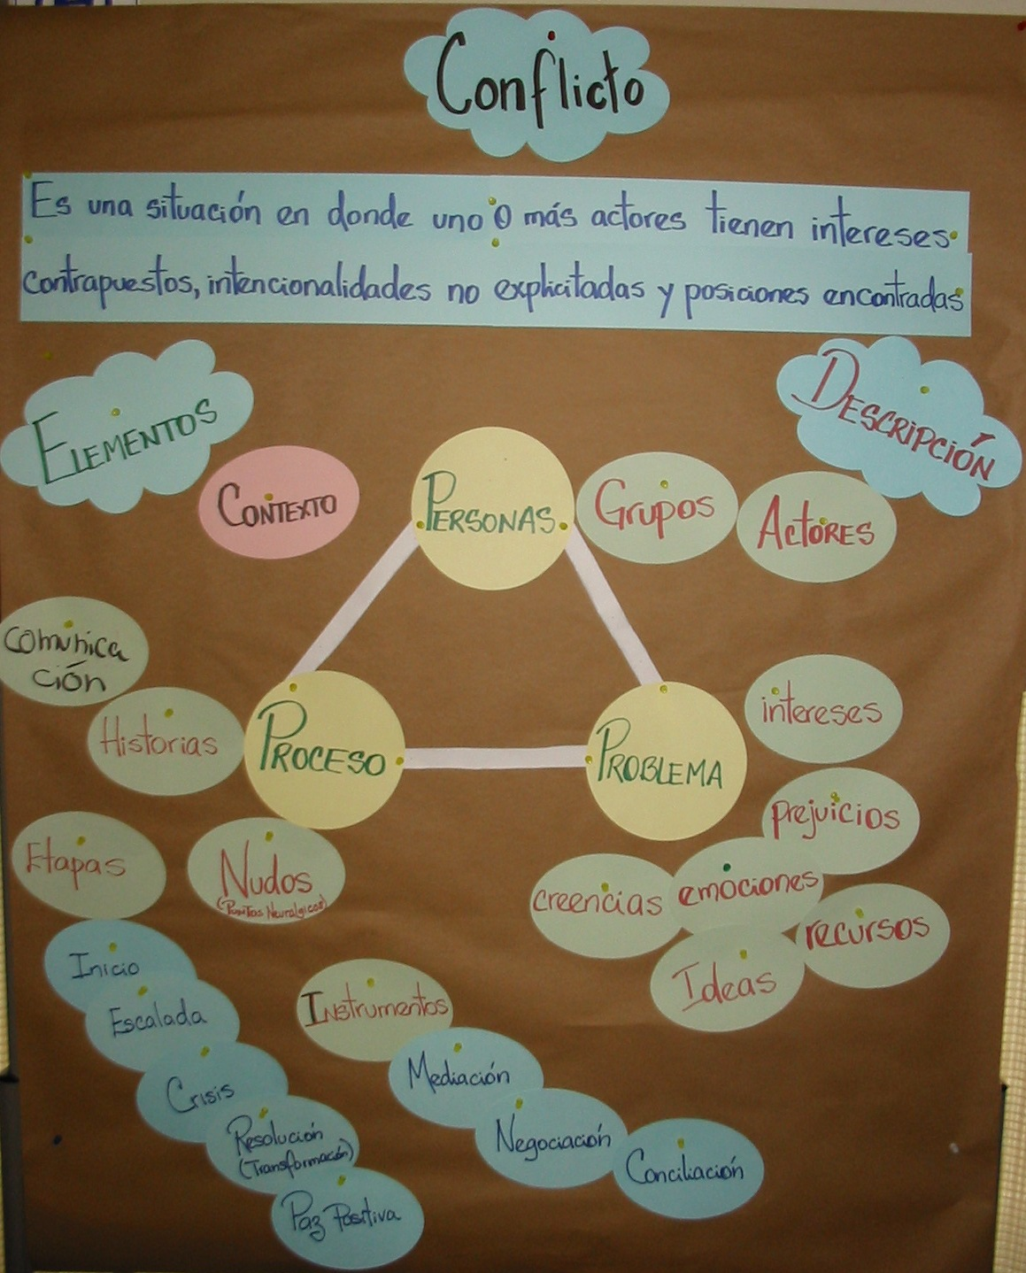

1.2 La naturaleza del conflicto
El conflicto se experimenta en todos los niveles de la actividad humana desde el nivel interpersonal hasta el internacional.
Aunque muchas personas y culturas interpretan el conflicto de forma negativa, no necesita ser así. Es un aspecto intrínseco e inevitable de la vida social, y es con frecuencia el catalizador de cambios beneficiosos.
Los conflictos pueden ser entendidos en dos formas:

- El conflicto puede ser tratado de forma negativa ignorándolo en un extremo, y amenazando o usando la fuerza sobre el otro.
- El conflicto puede ser alternativamente abordado en forma positiva a través de la negociación, la solución del problema en forma conjunta y la construcción de consenso. Estas opciones pueden ayudar a construir y sostener relaciones bilaterales y multilaterales constructivas.

Entonces es necesario analizar y manejar los conflictos, entendiendo este proceso como la transformación positiva o constructiva de los conflictos que es tanto una ciencia como un arte.
La buena transformación de conflictos es tanto una ciencia como un arte.
Todos hemos aprendido a dar respuestas a la confrontación, a las amenazas, al enojo y al trato injusto. Algunas de nuestras respuestas aprendidas son constructivas o positivas, pero otras pueden intensificar los conflictos y elevar el nivel de peligro porque son destructivas. La forma de manejar una confrontación se basa en gran medida en nuestras experiencias pasadas en el manejo de los conflictos y en nuestra confianza en poder abordarlos. Podemos a cambiar respuestas destructivas al conflicto aprendiendo a estimar el impacto total de las respuestas negativas y adquirir confianza en utilizar herramientas y técnicas de constructores de paz profesionales.
La transformación constructiva de conflictos es tanto una ciencia como un arte. Se basa en un cuerpo sustancial de teoría, habilidades y técnicas desarrolladas en décadas de experiencia en actividades internacionales de establecimiento, mantenimiento y construcción de la paz.
El arte de tratar el conflicto está en tratarlo constructivamente o positivamente y hacer uso de su potencial “como agente trasformador para el cambio sistemático y sistémico”.
- Sistemático porque sigue un proceso
- Sistémico porque abarca a todos los elementos relacionados
Adquiriendo una mejor comprensión de las herramientas y habilidades conceptuales usadas por los constructores de paz profesionales, puede ayudarnos a ganar confianza en abordarlo de tal manera que resuelva las cuestiones y mantenga o hasta fortalezca las relaciones.
Aunque no todos continuemos hasta convertirnos en constructores de paz profesionales, estas habilidades y conocimientos pueden ayudarnos en cualquier contexto social. Estas herramientas pueden ayudar, por ejemplo, a funcionarios de gobiernos, de organizaciones sociales o comunitarias, de Organizaciones No Gubernamentales, a manejar disputas, más rápida y efectivamente, evitando que se conviertan en crisis domésticas o internacionales.
Las ideas centrales de la Transformación Constructiva de Conflictos son los conceptos de:
Paz
Se suele hacer la distinción entre ‘paz negativa’ y ‘paz positiva’ (Galtung 1996). La paz negativa se refiere a la ausencia de violencia. Cuando, por ejemplo, un cese de fuego se efectúa, esto resulta en una paz negativa. Es paz negativa porque algo no deseado ha parado de ocurrir (Por ejemplo, la violencia se ha detenido, la opresión ha terminado). La paz positiva está llena de contenido positivo como el restablecimiento de relaciones, la creación de sistemas sociales que logren satisfacer las necesidades de toda la población y la solución constructiva del conflicto.
La paz no significa la ausencia total de cualquier conflicto. Significa la ausencia de violencia en todas sus formas y el desarrollo del conflicto en una forma constructiva.
La paz por lo tanto existe donde las personas interactúan en forma no violenta y gestionan sus conflictos positivamente – poniendo especial atención a las necesidades e intereses legítimos de todos los involucrados.

Reconciliación
La reconciliación se vuelve necesaria cuando un conflicto negativo ha ocurrido y las relaciones se ven dañadas. La reconciliación es especialmente importante en situaciones de alta interdependencia donde no puede mantenerse una completa barrera física o emocional entre las partes. La reconciliación entonces se refiere al restablecimiento de las relaciones a un nivel en el cual la cooperación y la confianza se vuelven posibles otra vez.
Lederach (1995) escribió que la reconciliación plantea tres paradojas específicas.
- La reconciliación promueve un encuentro entre las expresiones abiertas del pasado doloroso y la búsqueda de una articulación de un futuro interdependiente a largo plazo
- La reconciliación brinda un lugar para que verdad y piedad se encuentren, donde la preocupación por exponer lo que sucedió y aceptarlo a favor de una relación renovada son confirmadas y adoptadas.
- La reconciliación reconoce la necesidad de darle tiempo y lugar a la justicia y a la paz, donde aceptar lo erróneo se une con la visión de un futuro conectado común.

1.3 Funciones del conflicto
Todos sabemos cuán destructivo puede ser un conflicto. Ya sea por experiencia personal o por la información que recibimos por los medios de comunicación, todos podemos encontrar ejemplos de los impactos negativos y destructivos del conflicto.
Por otra parte, el conflicto puede tener un lado positivo, uno que construye relaciones, crea coaliciones, promueve la comunicación, fortalece las instituciones, y crea nuevas ideas, reglas y leyes. Estas son las funciones del conflicto.
Nuestra comprensión de cómo el conflicto puede beneficiarnos es una parte importante de la base de la transformación constructiva del conflicto, y para apropiarnos y comprender el conflicto constructivamente es necesario el cambio del paradigma negativo y destructivo del conflicto, por el nuevo paradigma constructivo y positivo del conflicto.

1.4 Patrones de las causas del conflicto
Habiendo visto la naturaleza del conflicto y habiendo comprendido las funciones del conflicto y la terminología del conflicto, nos centraremos en los patrones de las causas del conflicto.
Identificar las causas del conflicto es muy difícil. Al analizar los conflictos, siempre hay un gran número de actores diferentes que se involucran a través del tiempo. Los conflictos casi nunca son mono-causales.
Se han realizado numerosas investigaciones para encontrar qué causa la guerra. Ningún factor único se ha identificado como la causa definitiva de la guerra.
Los conflictos por sí mismos aparecen en muchas formas diferentes: interestatales, étnicos, asimétricos, fronterizos, de gran escala, de menor escala, etc. Dada esta complejidad es mejor hablar de diferentes factores que promueven diferentes tipos de conflictos en vez de “causas directas” del conflicto.
Si entendemos las causas generales del conflicto, podemos distinguir patrones de las causas del conflicto. Los patrones del conflicto pueden ser vistos como elementos que causan conflictos que aparecen de forma repetida.
El Círculo del Conflicto
Un patrón del conflicto que ha sido percibido es el llamado “Círculo del Conflicto”. Este modelo evalúa un conflicto de acuerdo a cinco categorías: relaciones, información, interés, estructura y valor. Las categorías son usadas para generar una mejor comprensión de las causas de la disputa, para ayudar a identificar el sector primario involucrado y para estimar si la causa es o no el resultado de intereses incompatibles o el resultado de diferentes percepciones de las partes involucradas. Comprender las causas puede asistir al interventor a determinar la mejor estrategia para manejar efectivamente las disputas y resultará en una probabilidad más alta de éxito que un enfoque basado exclusivamente en el ensayo y el error.

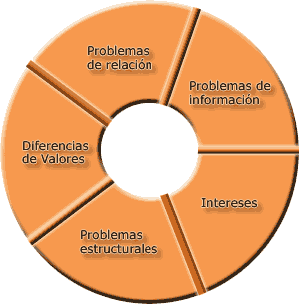

Problemas de información
Un conflicto puede ocurrir a raíz de la falta de información y de la mala información como así también por visiones diferentes sobre qué información es relevante, la interpretación de la información y cómo la evaluación es realizada.

Problemas de relación
Un conflicto puede ocurrir a partir de emociones fuertes, de estereotipos, de mala comunicación y de comportamientos negativos repetitivos. Es un tipo de conflicto que hecha leña a las disputas y puede promover un conflicto destructivo a partir de las relaciones.

Diferencias de Valores
Un conflicto puede surgir sobre diferencias de valores, ideológicas o diferentes estándares de evaluación de ideas y comportamientos.

Problemas estructurales
Un conflicto puede tener causas estructurales como la distribución desigual e injusta del poder y de los recursos.

Incompatibilidad de intereses
Un conflicto puede tener como causa la incompatibilidad de intereses que puede incluir competencia real o percibida sobre intereses, tal como recursos.

1.5 Actores y Enfoques sobre el Conflicto
Hemos descubierto que diferentes patrones de causas subyacen al conflicto. Si nos centramos en conflictos más complejos entre países o entre grupos dentro de un país, tenemos que tener en cuenta a más actores. Estos actores juegan diferentes roles en el conflicto, pero también pueden jugar un rol importante en la construcción de paz.
Más abajo encontrará una tipología de tres grupos diferentes de actores. Haga click en cada nivel y aparecen explicaciones de quiénes son estos actores y cuál es su contribución a la construcción de paz respectivamente.
Tipo de Actores
Enfoque de Construcción de Paz

• Se centra en negociaciones de alto nivel
• Enfatiza el cese el fuego
• Llevado por una única personalidad como mediador altamente visible
- Militar/político/religioso
- Líderes con visibilidad alta
Nivel 1: Alto Liderazgo

Nivel 2: Líderes de alcance medio
• Líderes respetados en ciertos sectores
• Líderes étnicos y religiosos
• Académicos/intelectuales
• Líderes humanitarios (ONGs)
• Talleres de solución de problemas
• Capacitación en resolución de conflictos
• Comisiones de Paz
• Alguien de dentro/ equipos parciales

Nivel 3: Líderes de base
• Líderes locales
• Líderes de ONGs indígenas
• Trabajadores comunitarios
• Funcionarios de salud locales
• Líderes de un campo de refugiados
• Comisiones de Paz locales
• Capacitación a nivel de base
• Reducción de prejuicio
• Trabajo psico-social en situaciones de post-guerra

Fuente: Lederach, J.P. 1999, The Challenge of the 21st Century, in: People Building Peace . 35 Inspiring Stories from Around the World. European Centre for Conflict Prevention (ECCP). [El Desafío del Siglo XXI en Gente Construyendo la Paz: 35 historias de todo el mundo para inspirarse, Centro Europeo de Prevención de Conflictos.]

1.5 Enfoque especial: Especificidades del Conflicto Comunitario
Los Conflictos Comunitarios son decididamente diferentes de la mayoría de otros tipos de conflictos. Aunque ninguna disputa sea exactamente como otra, los conflictos comunitarios sí tienen características comunes
Las CARACTERISTICAS COMUNES DE LAS PARTES O ACTORES involucrados en un conflicto comunitario son:
- Complicada Red de Intereses – Participación de varias/muchas partes. Las partes son mayoritariamente grupos/ organizaciones. Los representantes son con frecuencia responsables ante numerosas partes diferentes. Un resultado puede ser que los representantes tengan intereses diversos y hasta en competencia. Por ejemplo, un grupo de padres preocupados por un tema y la iglesia.
- Surgen nuevas partes – No importa cuán cuidadosamente un proceso sea diseñado para incluir a todas las partes, no es poco común que nuevos actores surjan a medida que el proceso se desarrolla y nuevas cuestiones aparecen.
- Niveles variantes de experiencia – En conflictos que incluyen grandes cantidades de información técnica, o financiamiento complicado, la comprensión de esta información puede variar de un grupo a otro.
- Diferentes Formas de Poder – El poder viene en diferentes formas, incluyendo las derivadas de una autoridad formal/informal, recursos, y el acceso a los que toman decisiones, de base moral, información, características personales. Esto puede variar de un grupo a otro, de un individuo a otro.
- Ausencia de una relación continuada – Con frecuencia no hay necesidad de continuar la relación luego de haber resuelto la disputa. Esto contrasta con un conflicto en el trabajo o en la familia por ejemplo, donde el hecho de que las partes necesiten continuar viviendo o trabajando juntos puede causar que moderen sus acciones y que sean más sensibles a las necesidades del otro.
- Valores Sostenidos Fuertemente – El conflicto comunitario muchas veces es sobre diferentes creencias sobre lo que está bien/mal, lo que es justo/injusto y las decisiones de política son con frecuencia elecciones entre valores en competencia. En muchas oportunidades, lo que parece ser un conflicto entre intereses en competencia tiene sus raíces en diferentes visiones del mundo o experiencias de las partes, ninguna de las cuales puede comprender a la otra. El conflicto no sucede porque los valores sean diferentes pero porque un lado demande al otro que ceda!

Las características comunes de las CUESTIONES o TEMAS que con frecuencia se ven afectados en un conflicto comunitario son:
- Amplia gama de cuestiones – Usualmente, una amplia gama de complejas cuestiones, por ejemplo, en una disputa de tierra, aparecen temas como el uso del suelo, existencia de recursos naturales, acceso al agua, valor de la propiedad, valoración cultural de la tierra, entre algunas de las cuestiones más comunes.
- Surgen nuevas cuestiones – Temas que no son aparentes/importantes desde un principio, se vuelven importantes. Muchas veces, al surgir nuevos temas, se vuelve necesario involucrar a más actores. Una cantidad igual de atención se debería poner en asuntos que surgen tarde en el proceso como a los que son aparentes desde el comienzo. Por ejemplo, en el caso del conflicto de tierras, aparecen terceras partes, sobre posiciones de títulos, conflicto de linderos entre otros.

Los ELEMENTOS COMUNES en el proceso de un conflicto comunitario son:
- La importancia de la información técnica – La información técnica es importante en términos de comprensión de la naturaleza del problema y de ayudar a encontrar una solución, ya que cada parte trae su propio grupo de hechos/percepciones al debate. Todas las partes necesitan estar de acuerdo sobre una base de datos común, antes de que las soluciones puedan ser desarrolladas.
- Difiriendo sobre el proceso de toma de decisiones – La estructura organizativa de distintos grupos puede variar, lo que significa que utilizan procesos de toma de decisiones ampliamente diferentes. Esto quiere decir que las partes con una estructura jerárquica son muchas veces representadas por un individuo responsable de tomar las decisiones, y quien lo puede hacer inmediatamente a medida que los temas surgen. Los representantes de los grupos organizados de modo más relajada o menos estructurada pueden necesitar más tiempo para consultar con sus miembros/seguidores y alcanzar un consenso y las decisiones tomadas inmediatamente por ellos pueden no ser aplicables.
- Rendición de cuentas desigual – La rendición de cuentas puede variar entre los grupos dependiendo del tipo de organización. A las corporaciones o asociaciones que cuentan con personería jurídica reconocida por el Estado se les obliga por ley a rendir cuentas por sus comportamientos, en la mayoría de los países de América Latina. Están preocupadas por su imagen pública, y muchas veces tienen relaciones con el gobierno y con otras organizaciones que las hacen rendir cuentas adicionalmente. Los grupos comunitarios naturales u organizaciones sociales de los barrios, distritos, veredas, parroquias o vecindarios, con frecuencia no tienen las mismas limitaciones legales y su comportamiento y confiabilidad por sus compromisos suelen depender del carácter de los individuos y de la opinión pública.
- Sin pautas formales – Contrariamente a las disputas laborales por ejemplo, los conflictos comunitarios tienen pocos mecanismos formales de resolver los conflictos. La imposición de acuerdos se hace sólo caso por caso y puede quebrarse muy fácilmente. En lo que concierne a la intervención del gobierno, tampoco está siempre claro cuáles instituciones, dependencias o instancias del gobierno tienen jurisdicción. Hay también poco en términos de reglas estatutarias para una disputa pública que vayan más allá de daños a la propiedad por ejemplo.

1.8.1 Progreso y Niveles del Conflicto Comunitario - Escalamiento
El conflicto es dinámico por naturaleza y los conflictos que no son abordados pueden crecer y cambiar. La descripción que sigue muestra la evolución típica o escalamiento en un ciclo destructivo de un conflicto comunitario.

 |  | 

 | 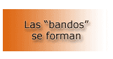 | 

 |  | 

1. El problema surge:
Una organización, privada o pública, anuncia o informa que está tomando iniciativas o realiza acciones nuevas en una comunidad específica. Por ejemplo, para los habitantes de la comunidad esto puede tratarse de la construcción de un centro médico, ponerle brea, pavimento o asfalto a ciertas rutas, calles o vías, o desarrollar un complejo habitacional o un campo deportivo, iniciar actividades de exploración o explotación minera o simplemente la realización de estudios técnicos u otro tipo de actividades y acciones. En este punto, hay curiosidad o preocupación moderada. Un paso hacia arriba de la espiral ocurre cuando los miembros de la comunidad tratan de obtener más información y reciben una respuesta poco o nada satisfactoria. Los miembros de la comunidad entonces comienzan a preocuparse.

2. Las “bandos” se forman:
Las personas que hasta ahora no han pensado que tenían algo en juego en la cuestión, comienzan a moverse hacia un lado o el otro, hacia una parte u otra. Más personas forman opiniones definitivas y sienten la necesidad de agruparse con otros de visiones similares. Se encuentran y apoyan posiciones similares a las suyas. Eligen “bandos” o “partes”. El conflicto se expande o crece a medida de que más gente se entera de él.
3. Las posiciones se endurecen:
La gente habla más con otras personas de opiniones similares y menos con personas con quienes está en desacuerdo, aún en circunstancias que no están relacionadas con la disputa. Las posiciones se endurecen, hay brotes de discursos encendidos la interior de las “partes” o “bandos”, y las personas se vuelven rígidas en sus definiciones del problema y sobre sus oponentes.

4. La comunicación se detiene:
La información se intercambia fortuitamente entre las partes. Los malentendidos son comunes, y la comunicación incrementa su tono discrepante. El tiempo y los métodos utilizados por los representantes de los bandos o partes y de funcionarios públicos o representantes de instituciones relacionadas al conflicto, para hacer participar al público pueden ser inapropiados en términos de lo que está sucediendo en el desarrollo del conflicto. Las reuniones públicas pueden ser demasiado hostiles para que tengan una influencia positiva en las etapas tempranas del conflicto. Las personas hablan unas con otras e intercambian opiniones. Pero en alguna parte en el camino, la discusión pública se vuelve debate público o controversia. Las personas a veces se sienten frustradas por la situación y enojadas unas con otras. Se vuelven intolerantes hacia otros puntos de vista y pierden interés en hablar sobre otras perspectivas que no sean las suyas. La conversación entre las partes se detiene, y la información es usada como un arma para promover o anotarse un tanto. La información que llevaría a una solución no fluye más entre las partes.

5. Los recursos se comprometen:
Hasta ahora, la mayoría de los miembros de la comunidad han estado preocupados con la creciente controversia. Los líderes que más sobresalen son vistos como creadores de problemas. Desde este punto en adelante, se pondrá menos atención en los moderados y los radicales se volverán más rígidos y acusadores. Las cuestiones de justicia, la matización entre lo correcto y lo erróneo ya no parece importante/ya no es un problema. Los individuos ganan una sensación de poder personal en ser una parte del grupo, y están preparados para poner recursos e incurrir en gastos.

6. El conflicto sale de la comunidad:
Las personas comienzan a buscar apoyo y poder fuera de la comunidad. Apelan al Estado o a figuras políticas nacionales y les piden ayuda a organizaciones nacionales. Lo que antes era un conflicto en la comunidad, se expande hacia un área nueva y mucho más amplia. Formando coaliciones o alianzas con grupos externos, los grupos locales adquieren recursos financieros adicionales y conocimientos especializados sobre las formas de llevar adelante la lucha, pero sus objetivos son absorbidos por programas más abarcadores de la organización nacional.
Los abogados y otros profesionales contratados se interponen entre las partes y evitan negociaciones personales. Los moderados pierden el control, que pasa a manos de líderes más radicales. Las relaciones entre las partes se vuelven abiertamente hostiles. Se intercambian amenazas. A las personas no les gusta ser amenazadas, por lo tanto, las amenazas se vuelven temas de conflicto en sí mismas.

7. Las percepciones se distorsionan:
Las partes pierden la objetividad en la percepción del carácter y los motivos de sus adversarios. Las sombras del “gris” desaparecen y los “blancos” y “negros” permanecen. Lo que haga “nuestro” lado es honesto y lo que haga el lado de “ellos” es deshonesto. Los neutrales son vistos como parte del enemigo porque no están “de nuestro lado”. Alrededor del crecimiento de la espiral del conflicto, las personas van cerrando su enfoque y se vuelven menos capaces de generar nuevas estrategias o caminos para resolver el problema original.

8. Surge la sensación de crisis:
La comunidad se divide en facciones o partes. Normalmente los residentes o habitantes están acostumbrados a problemas y enfrentamientos entre funcionarios públicos y grupos de habitantes indignados y esperan que la comunidad supere estos desacuerdos. Pero ahora, parece, que hay poca esperanza de resolver la disputa original. La confianza establecida desde hace tiempo en la habilidad de la comunidad para manejar sus problemas oscila, se tambalea y da pie a la sensación de crisis. Los medios de comunicación subrayan las discusiones entre líderes comunitarios e ignoran los esfuerzos positivos hacia una solución, emiten titulares de los escándalos y los hechos y declaraciones negativas del conflicto. Las partes están ahora dispuestas a soportar altos costos, costos que hubieran parecido poco razonables anteriormente. Su objetivo se convierte progresivamente en ganar a toda costa. Ellas usan la intimidación y el uso del poder destructivo, lo que agrava el conflicto. Las partes se comprometen a acciones que en otros tiempos (tiempos de paz) hubieran sido rechazadas por no valer ni siquiera la pena considerarlas.

1.8.2 Otra mirada a la dinámica de un conflicto
En la evolución dinámica de un conflicto también puede identificarse cuatro fases de conflictos: Latente, Confrontación, Crisis y Posconflicto. En un proceso genérico de escalada del conflicto, es necesario ubicar en que fase o etapa de desarrollo se encuentra el conflicto. Veamos brevemente en qué consiste cada fase.

Fase latente
Se manifiesta de forma esporádica, no es visible a la opinión pública debido a que carece de expresiones públicas. Algunas veces se presentaen forma de comentarios rumores y por lo general no fundamentado, lo cual causa una reacción (incertidumbre, duda) en una de las partes que se siente afectada.

Fase de confrontación
Es la manifestación del conflicto de manera abierta, marcado por un encuentro agresivo de posiciones, en esta etapa las partes utilizan los medios a su alcance: comunicación, movilización y violencia de las partes, para posicionar sus intereses ante la opinión pública.

Fase de crisis
Es el momento en el que el conflicto alcanza su máximo nivel de escalada, se sale de control y no existe dialogo e incluso las bases rebasan el accionar de sus líderes. Las acciones son violentas con expresiones masivas que causan daños a bienes públicos y/o privados, incluso daños a la integridad humana (saqueos, destrozos, enfrentamientos, peleas, etc.).

Fase posconflicto
Luego de las fases anteriores, casi siempre interviene un tercero neutral, con el fin de abrir el dialogo, este viene en calidad de mediador, intermediador, facilitador, pacificador o con otra designación (Defensoría del Pueblo, Derechos Humanos. Iglesia Católica, otras iglesia u otros actores institucionales) y es a través de ellos que se inician procesos de diálogo, previa deposición de medidas de hecho (intervención de las tierras, ocupación o toma de oficinas y dependencia, retiro del municipio), en algunos casos seguidos de cuartos intermedios para consultas, hasta la construcción y firma de de acuerdos que comprometen acciones en correspondencia a la voluntad de las partes a resolver sus diferencias.
Existen otras miradas o ciclos, fases o etapas del conflicto, por lo que el criterio fundamental para su uso debe ser la utilidad para la comprensión del conflicto que facilite el análisis y la transformación constructiva del mismo.

Guerra del hierro
Antecedentes
Puerto Suárez, es una ciudad pequeña en la frontera de Bolivia con Brasil, ubicada en la zona oriental de Bolivia perteneciente al departamento de Santa Cruz. Tiene alrededor de 30.000 habitantes, en su mayoría población denominada “camba”, denominación que identifica a las personas provenientes de la zona de los llanos orientales y amazónicos de Bolivia. En las cercanías de Puerto Suárez se ubica una de las reservas de hierro aún no explotadas de hierro más grande del mundo: El Mutún. Además El Mutún se ubica en la zona de reserva natural amazónica fronteriza con el Brasil. La ciudad tiene una reputación de ser tranquila, y hasta ahora, no había sido afectada por los desórdenes políticos y movilizaciones sociales que sucedieron y suceden en Bolivia, especialmente en el occidente, región en la que habitan los “collas”, denominación que identifica a las personas provenientes de las tierras altas como los valles y la cordillera andina del altiplano boliviano. En Bolivia, lamentablemente existe ese conflicto cultural no resuelto entre “collas” y “cambas” que normalmente es de baja intensidad y sin expresiones de violencia física.
En la zona franca o de comercio existente en la región fronteriza, existe hace 3 años la empresa brasilera EBX, relacionada a la explotación del hierro y que ya realizó inversiones construyendo una gran planta de procesamiento del mineral. El gobierno nacional anunció el cierre de la empresa porque, entre otras cosas, no contaba con la licencia ambiental para su funcionamiento o autorización por parte del mismo. Además, la empresa había construido su planta en la zona fronteriza en la que existe la prohibición a los extranjeros de realizar inversiones y/o tener propiedades, prohibición expresa contenida en la Constitución Política del Estado de Bolivia.La empresa anunció el despido de 100 trabajadores que ya habían sido contratados, puestos ocupados por personas del área urbana y rural en su mayoría “cambas”. Al mismo tiempo, el gobierno nacional anunció cambios en la licitación internacional para la explotación de la reserva de hierro para el desarrollo de la industria siderúrgica del Mutún, industria que significaría la inversión de muchos miles de millones de dólares. Estos cambios indicaban que la apertura de sobres conteniendo las propuestas de las empresas se postergaba por 6 meses. La explotación del hierro del Mutún, por la información difundida por el gobierno nacional, generaría más de 10.000 empleos a la región, convirtiéndola en el futuro en un polo de desarrollo económico del país.
El conflicto estalla
Ni bien la prensa difundió la noticia sobre el cierre de la empresa EBX, estalló la controversia. Primero, protestaron los trabajadores que resultarían despedidos y reclamaban que no se cierre su fuente de empleo. Luego protestaron los representantes de la ciudad y de la región, quienessolicitaban que se acelere la licitación pero con las condiciones anteriores con las que el gobierno nacional no estaba de acuerdo. Los empresarios de la región criticaban el proceso de licitación porque consideraban que era un engaño del gobierno y que por culpa del mismo la región sufriría la “invasión de collas”. También las organizaciones empresariales con sede en la ciudad de Santa Cruz de la Sierra se opusieron a los planes del gobierno y reclamaban que no se cierre la empresa EBX. Los residentes de Puerto Suárez en Santa Cruz se movilizan y la administración departamental o prefectura también se solidarizó con la región y se pone en contra del Gobierno Nacional, que denunció que la empresa EBX está provocando el conflicto financiando las movilizaciones.
La población de Puerto Suárez se movilizó y también se dividió, porque algunos pensaron que el cierre de la empresa EBX era una acción directa del Gobierno contra Puerto Suárez y otros porque justificaban el cierre ya que la empresa no cumplió con las leyes bolivianas. Además, se confundió el reclamo de que se acelere el proceso de licitación con el cierre de la empresa y la intención de que los collas querían invadir la zona bajo el pretexto de querer explotar el Mutún bajo formas asociadas como cooperativas mineras existentes en el occidente del país, región tradicionalmente minera de Bolivia.
Atrapados en el conflicto quedaron las 100 familias de trabajadores que dejarían de percibir sus salarios, y potencialmente, 900 familias más porque la empresa estaba en crecimiento para dar ocupación hasta 1000 empleados en total. La mayoría de las fuentes de empleo sería para taladores de leña, porque la industria alimentaría sus hornos con carbón vegetal proveniente de las zonas aledañas a la ciudad de Puerto Suárez, zonas en las que existen Reservas Forestales que han sido declaradas por Ley debido a que forman parte de la amazonía boliviana y contienen gran variedad de fauna y flora. También existen empresas de explotación maderera con concesiones forestales y otros actores relacionadas con la actividad forestal que reclaman el derecho de que se respete su actividad económica. Además hay grandes extensiones de cultivos de soya (producto estrella de exportación) que, como resultado de la explotación forestal y por la consiguiente deforestación, se van ampliando, por lo cual, los agricultores están de acuerdo en que se utilice carbón vegetal para mover la industria siderúrgica. Los partidos de oposición al gobierno también intervienen en el conflicto pidiendo que no se cierre la empresa EBX y presionando al gobierno para que apure la licitación.
Clímax
El comité cívico que aglutina a las organizaciones sociales de Puerto Suárez convoca a movilización en las calles y bloquean o cierran el paso en la frontera de Bolivia y Brasil. Se producen manifestaciones públicas en las calles de la ciudad con enfrentamientos policiales en las que la policía utiliza gases lacrimógenos y proyectiles de goma para reprimir las protestas, resultando varias personas heridas. Pobladores del vecino país participan en marchas y bloqueos de las vías de comunicación terrestre entre Bolivia y Brasil. Los trabajadores que perderían sus puestos de trabajo toman el ingreso de la empresa y se apuestan en sus instalaciones anunciando que impedirán su cierre hasta con sus vidas.
Las movilizaciones y bloqueos polarizaron las posiciones del gobierno central por un lado y de la región por el otro. En un intento por solucionar el conflicto por la vía del diálogo,el gobierno envía una comisión de varios ministros de Estado a la ciudad de Puerto Suárez, pero en una reunión pública con el comité cívico y otras organizaciones de la región, las autoridades del Gobierno Nacional son tomadas como rehenes toda la noche, pero son rescatadas en una rápida operación policial al amanecer después de varias horas de ser retenidos por la fuerza. Los empresarios apoyan a la región y la opinión pública se divide en posiciones a favor y en contra del cierre de la empresa EBX. Las presiones al gobierno nacional se trasladan a la ciudad de Santa Cruz de la Sierra y en sus calles se realizan manifestaciones públicas a favor y en contra, declaraciones encendidas en los medios de comunicación y, especialmente la televisión registra declaraciones con amenazas de todas las partes. El gobierno amenaza con iniciar acciones legales en contra de los representantes de las organizaciones que retuvieron a los ministros de Estado.
Los representantes de los trabajadores de la empresa cerrada declaran enérgicamente que“Si alguien intenta cerrar la empresa y por lo tanto desalojarnos de sus instalaciones, responderemos con violencia, porque nada ni nadie puede negarnos el derecho al trabajo.”

BLOQUE 2: ANALIZANDO EL CONFLICTO

1 Introducción
Los conflictos pueden ser analizados desde una perspectiva externa utilizando todos los recursos posibles a nuestra disposición como por ejemplo, comunicados de prensa, literatura y entrevistas. Pero es aún más útil analizar los conflictos con las partes involucradas en él. Esta forma participativa de analizar los conflictos se refiere al mapeo de conflictos. Realizar un análisis del conflicto ayuda a identificar posibles puntos de entrada para tomar los primeros pasos hacia la transformación del mismo.

2.2 Herramientas de Análisis de Conflictos

Los conflictos son a menudo demasiado complejos para poder ser encuadrados en una única y simple categoría. Esto es especialmente importante cuando pensamos en formas de intervenir y transformar los conflictos constructivamente.
El análisis de conflictos puede ser visto cómo un método “para identificar y comparar posiciones, valores, objetivos, cuestiones, intereses y necesidades de las partes en conflicto”.
Cuando nos ocupamos de un conflicto, existen diferentes formas de analizarlos - éstas son las llamadas Herramientas de Análisis de Conflictos. Estas herramientas están diseñadas para asistirlo a manejar con confianza las varias facetas del conflicto. Cada herramienta puede ser aplicable a diferentes niveles: desde el local al internacional o incluso al global.
Lo que todas estas herramientas de análisis tienen en común es que nos ayudan a entender el conflicto desde diferentes perspectivas y al hacerlo, forman una base para el diálogo y diseño de estrategias de transformación del mismo. En este módulo, una serie de herramientas le brindarán un marco de trabajo coherente para analizar al conflicto y sus dimensiones. Esta es sólo una selección de herramientas de análisis de conflictos pero hay muchas más.

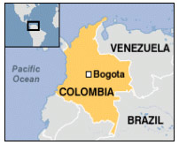
Diario de Colombia
Santiago de Cali, Colombia
De nuestro corresponsal
Cali es la segunda ciudad de Colombia, situada al sudoeste de Bogotá y tiene una población de más de dos millones de habitantes. Esta ciudad se convirtió en el centro de una lucha muy real y simbólica por la justicia social y los derechos humanos.
El principal sindicato, SIMTRAEMCALI, se encuentra en tensas negociaciones con el gobierno local sobre los planes para privatizar uno de los más grandes negocios en la ciudad, EMCALI. Ésta compañía provee muchos servicios públicos y emplea un gran número de personas en la ciudad. El valor de estos servicios es enorme y el gobierno está ansioso por venderlos. La lucha comenzó en 1994 cuando el Congreso abrió el camino legal para privatizar los servicios públicos. Desde entonces, el sindicato ha resistido más de una docena de intentos de vender Emcali. En enero de 2002 el sindicato convenció al gobierno del ex-presidente Andrés Pastrana para que abandonara el plan de privatización y firmó un acuerdo – el Convenio Colectivo.
Sin embargo, a pesar del acuerdo, sólo dos días después de la asunción al poder, el nuevo presidente de Colombia, Uribe, viajó a Cali para hablar de nuevas propuestas de privatización. Uribe señaló que quería convertir a Emcali en una corporación controlada por acreedores y accionistas. El sindicato se opuso y llevó adelante una protesta, mostrándole a Uribe el apoyo de los ciudadanos de Cali a su reclamo.
Aun así el plan de privatización ganó momentum cuando la administración de Uribe liquidó la compañía de telecomunicaciones nacional y privatizó parcialmente la compañía petrolera estatal y la agencia que maneja las pensiones públicas y la salud. Uribe pidió a los trabajadores renegociar el acuerdo para salvar a la corporación de la bancarrota y el el gobierno nacional firmó varios acuerdos con bancos internacionales que abiertamente beneficiaron a los multinacionales.
El sindicato de los trabajadores, SINTA EMCALI, decidió re-negociar el Convenio Colectivo y presentar su propia propuesta para alcanzar una solución social. En este plan, los ahorros que salen de las remuneraciones a los trabajadores producidos en cinco anos tendrían que ser invertidos en proyectos de salud y educación en las comunidades más necesitadas de la ciudad de Cali. Mientras los trabajadores del sindicato aceptaron los cambios en el Convenio Colectivo, el gobierno negoció el acuerdo con la banca nacional e internacional que (según dicen las autoridades del sindicato) daña a EMCALI y será nocivo para la autonomía administrativa, financiera y jurídica de la ciudad de Cali por los próximos 20 años.
Una coalición de organizaciones de base, grupos comunitarios, sindicatos y organizaciones estudiantiles apoyaron la campaña de SINTRAEMCALI por la justicia social y los derechos de los trabajadores y la resistencia del sindicato local se ha mantenido. A cambio, el sindicato ha experimentado niveles de intimidación y amenazas sin precedentes. Éstas han tomado la forma de acoso, amenazas verbales y físicas, desapariciones, tortura, asesinatos, etc. Las violaciones a los derechos humanos aumentaron en los dos últimos años. Recientemente, varios trabajadores y sus familias han recibido amenazas de muerte”.

Cada Herramienta tiene su descripción breve © seguida por una explicación de su propósito ¥, …
2.2.1 Herramienta 1 - El Modelo del Iceberg : Posición, Intereses y Necesidades

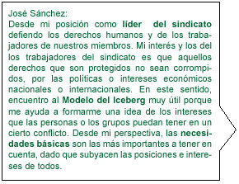

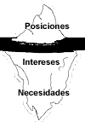
Descripción:
Esta herramienta de análisis permite la identificación de posiciones, intereses y necesidades de las partes involucradas en el conflicto. Podemos explicar las posiciones como la perspectiva que hemos decidido o la postura pública que tomamos. Subyaciendo nuestras posiciones están nuestros intereses. Los intereses pueden ser explicados como lo que queremos conseguir en una situación específica, esto es, lo que causa que decidamos por una cierta posición. En el núcleo del Modelo del Iceberg están las necesidades que necesitamos que se satisfagan.
La teoría de posiciones, intereses y necesidades está basada en la idea de que hay algunas pocas necesidades universales (éstas son identidad, seguridad y supervivencia).
En base a estas necesidades, las personas buscan ciertos intereses y crean posiciones, que creen colmarán sus intereses y necesidades.
El propósito de esta herramienta de análisis de conflicto es:
- Ir más allá de la posición de cada parte comprometida en el conflicto
- Comprender los intereses y necesidades subyacentes
- Explorar terrenos en común entre las partes como una base para futuras discusiones.

Cómo utilizar esta herramienta

- Cada parte implicada en un conflicto debe analizar posiciones, intereses y necesidades. Otra alternativa es que una de las partes analice tanto sus propias posiciones, intereses y necesidades como las de la otra parte.

- Para iniciar el ejercicio, primero deben identificarse las posiciones, luego los intereses y finalmente las necesidades. Esto permitirá ir descubriendo la mayor cantidad de capas posibles hasta encontrar las necesidades subyacentes de las diferentes partes para poder satisfacerlas.

Comentarios

Debe analizarse cuidadosamente la diferencia entre posición e interés ya que las partes involucradas en un conflicto tienden a equiparar ambos conceptos. La participación excesiva en un conflicto podría hacer que olvidemos qué intereses y necesidades motivaron una determinada posición.
La herramienta puede ayudar a comprender la dinámica de una situación de conflicto con miras a facilitar el diálogo o como parte de un proceso de mediación. También se recomienda a las partes participar en negociaciones pues esto les permitirá aclarar sus necesidades, intereses y posiciones. La herramienta puede combinarse con el mapeo del conflicto.

El Modelo del Iceberg para Dinámicas de Conflictos:
Las dinámicas de un conflicto son usualmente comparadas con un iceberg. El modelo de iceberg sirve para ilustrar que sólo una parte del conflicto puede ser visto. 6/7 partes de un iceberg están bajo el agua y aparentemente no se ven-mientras se determina el tamaño y la manera en las cuales un iceberg actúa al mismo tiempo. El modelo de iceberg es usualmente usado para ilustrar que sólo una fracción de los eventos y dinámicas en un conflicto son inmediatamente accesibles. Las otras facetas necesitan ser reveladas.
Los conflictos siempre tienen lugar en dos niveles simultáneamente: en un nivel tangible y en un nivel psicosocial. Ser conciente de ambos niveles, reconocer su influencia recíproca y desarrollar la habilidad para considerarlos por separado es importante. El nivel tangible: La parte “objetiva” del conflicto está hecha de temas especiales formulados acerca de hechos y conducta observable.
Nivel Psicosocial: miedos, inseguridades, deseos, sentimientos, tabúes, etc., no pueden ser vistos de inmediato, pero están presentes en una extensa base. Usualmente no son expresados y pueden cubrir en efecto.
El nivel psicosocial frecuentemente domina los eventos de conflictos. Cuanto más escala un conflicto, más importancia gana este nivel. Por tanto, reconocer y entender las dinámicas de este nivel psicosocial representa un paso importante para entender un conflicto comprensivamente. Elevar el nivel psicosocial a la conciencia y remover las dinámicas de los significados inconscientes que se llevando el objeto actual del conflicto hacia el punto de vista de hacerlo (re) negociable.
[Autor: Günther Gugel, Tübingen Institute for Peace Education; Editor: Ragnar Müller

2.2.3 Herramienta 2 - El Triángulo de Niveles Múltiples: Cuestiones de Interés, Niveles Relevancia, Partes Involucradas
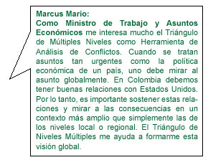
Descripción:
El Triángulo de Niveles Múltiples ayuda a analizar un conflicto clasificando a los diferentes actores según el nivel político al cual pertenecen (esto es, local, nacional, regional o internacional) y los diferentes asuntos de interés a cada nivel.
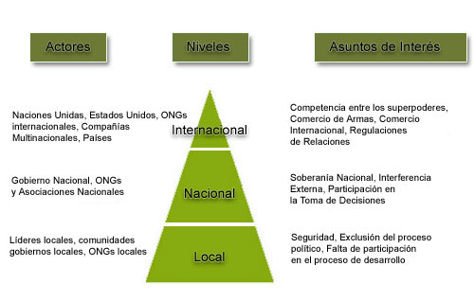

El propósito de esta herramienta de análisis de conflictos es:
- Identificar las principales partes relevantes para el conflicto como también los diferentes niveles a los cuales pertenecen
- Comprender las relaciones de poder de diferentes actores en el mismo nivel o entre niveles
- Identificar a los aliados potenciales a cada nivel entre los actores
- Reflexionar sobre el propio rol y posición en el triángulo e identificar posibles puntos de entrada para estrategias de intervención.

Fuente: Fisher et al., 2003: Working with conflict; skills & strategies for action

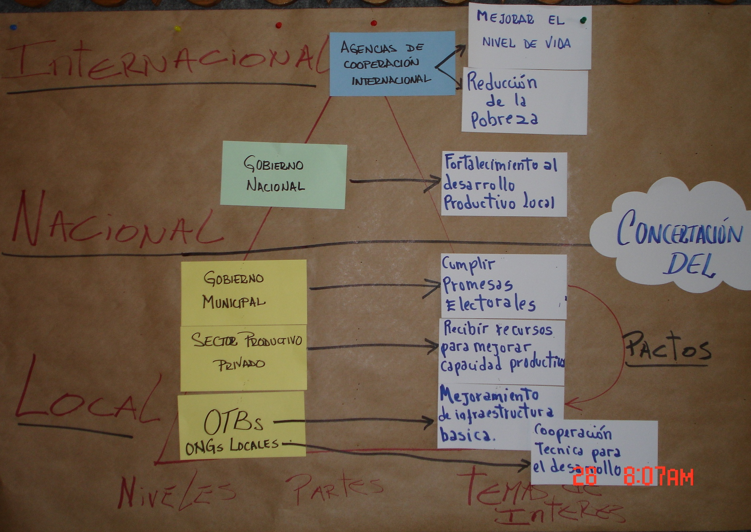
Cómo utilizar esta herramienta

- Mencione el conflicto y los diferentes niveles de importancia.

- Identifique a los diferentes actores en cada nivel, comenzando por el nivel local y especifique los temas de interés en cada nivel.

- Determine la participación de cada parte en los varios niveles del conflicto.

- Identifique los intereses en común de las diferentes partes a fin de determinar el alcance de la intervención (por ejemplo, trabajo en equipo, apoyo).

Comentarios

Una estructura de mapeo de conflicto puede integrarse a un triángulo de varios niveles a fin de mostrar claramente las relaciones entre las partes.
Esta herramienta puede servir para aclarar una situación política y social compleja, desde la perspectiva de un tercero.

2.2.4 Herramienta 3: El triángulo ABC (del inglés Attitudes, Behaviour, Context): Actitudes, Comportamiento y Contexto
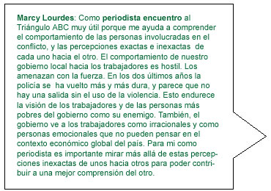

Descripción:
El Triángulo ABC ayuda a comprender las fuerzas que se mueven en un conflicto, tomando en cuenta las percepciones diferentes de los actores. Esta forma de análisis de conflicto se focaliza en tres factores principales:
A: (Attitudes) Actitudes
B: (Behavior) el comportamiento de las partes involucradas en el conflicto
C: (Context) el contexto del conflicto
Cada elemento del triángulo influencia y es influenciado por otro.

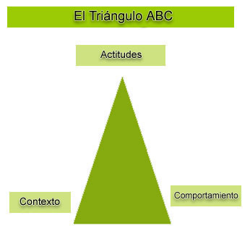

Actitudes incluyen las percepciones de las partes y las percepciones inexactas del otro y de sí mismos. Pueden variar desde prejuicio al odio, y del rechazo al acuerdo.
Contexto se refiere al contexto político, económico, social, etc., a mecanismos, procesos e instituciones que influencian la distribución y la satisfacción de necesidades básicas e intereses de las personas, las cuales incluyen seguridad física, militar, económica, social y ecológica. Puede tratarse de temas como el sistema judicial y las estructuras políticas y económicas.
Comportamiento puede incluir la cooperación o la coerción, gestos que signifiquen conciliación u hostilidad. El comportamiento violento en un conflicto está caracterizado por amenazas, coerción y ataques destructivos. Puede tratarse de temas como ataques, ofensas y discriminación. Los conflictos violentos están caracterizados por amenazas, coerción y ataques destructivos.

El propósito de esta herramienta de análisis de conflictos es:
- Analizar las dinámicas de un conflicto, viendo cómo diferentes factores como la actitud, el comportamiento y el contexto se influencian mutuamente.
- Identificar y comprender las percepciones de las partes involucradas en el contexto, y de acuerdo a su comportamiento y actitud.
- Proyectar el impacto de posibles cambios sobre uno o más factores y de ese modo, identificar puntos de entrada para la intervención en el conflicto.

Fuente: Fisher et al., 2003: Working with conflict; skills & strategies for action

Cómo utilizar esta herramienta
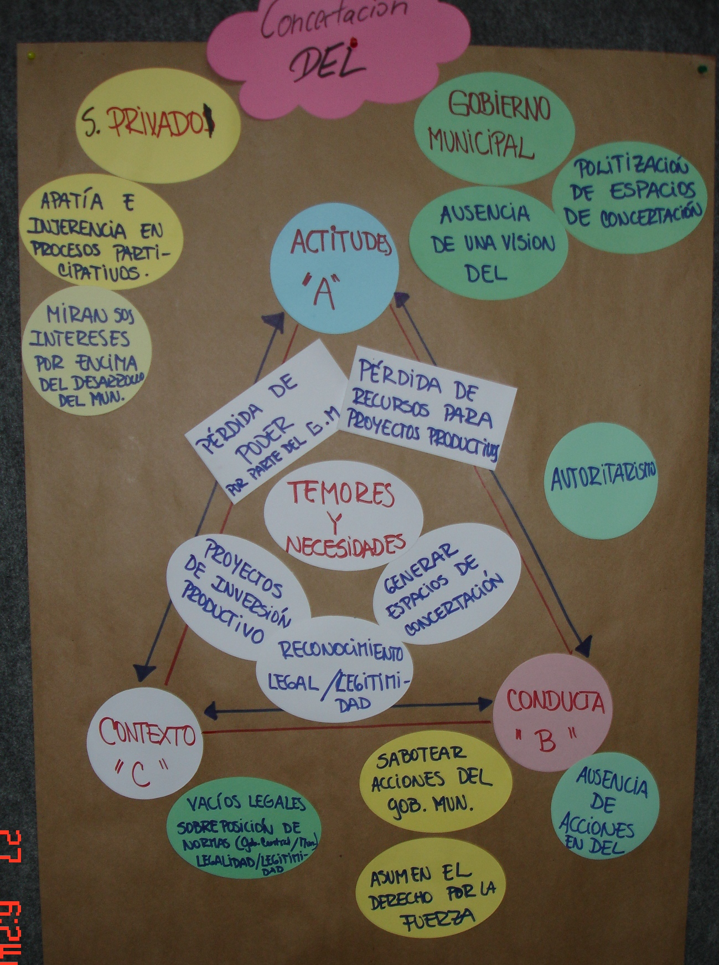
- Grafique un triángulo e incluya los temas más importantes relacionados con la actitud, la conducta y el contexto.
- Indique con flechas las relaciones causales entre las actitudes, la conducta y el contexto.
- Escriba en la parte central del triángulo los temores y necesidades más relevantes. Colóquelos en relación con los vértices y flechas del triángulo.
- Al observar el triángulo y su dinámica, se puede proponer y comparar diferentes fórmulas de negociación y enfoques para lidiar con el conflicto. Para poder distinguir las diferencias en comparación a la situación actual, los cambios propuestos pueden escribirse con un color diferente.

Comentarios

El triángulo ABC puede ser utilizado por diferentes personas. Todas las partes involucradas en un conflicto pueden utilizar el triángulo adaptándolo a su propia situación. En consecuencia, esta herramienta puede establecer las bases para una buena comunicación y negociación en el contexto de un conflicto. Al comparar los diversos triángulos, se pueden identificar y comprender mejor las similitudes y diferencias entre las percepciones de las partes.
También puede ser utilizado por sólo una de las partes involucradas o por un facilitador externo -como un mediador o consultor de conflictos- para tratar de entender el conflicto. En ambos casos, se requiere un alto grado de empatía y esfuerzo para poder ponerse en la posición de los otros actores.

2.2.5 Herramienta 4 - El árbol del conflicto: Las Causas de Raíz, Problemas Centrales, Efectos
La siguiente herramienta, El árbol del conflicto, es presentada por Ana Raquel, la cual le parece la más efectiva.
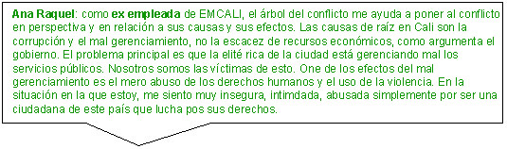

Descripción:
El árbol del conflicto trata de explicar las causas de fondo o de raíz de un conflicto y sus efectos. El árbol del conflicto identifica un problema principal al que se le atribuyen causas y consecuencias. Las causas de fondo son las que subyacen a las estructuras y las que posiblemente estén produciendo el conflicto. Para explicarlo más concretamente, las causas de fondo son las estructuras que producen una amenaza de una u otra forma a la supervivencia de un grupo o de personas. Por ejemplo, una de las causas de fondo de un conflicto violento es la inseguridad. La inseguridad es una situación en la cual la persona se siente insegura de tal manera que su misma supervivencia está en juego. Otra causa puede ser la insuficiencia de fondos estatales, la escasez de recursos o las fronteras coloniales heredadas.
El conflicto en sí mismo o una de sus causas puede ser su principal problema. El problema principal está relacionado con lo que se ve como las causas últimas del conflicto; éstas pueden variar de acuerdo a las perspectivas de cada una de las partes involucradas.
Más abajo, le ofrecemos un ejemplo de un árbol de conflicto, aplicado a una situación diferente.
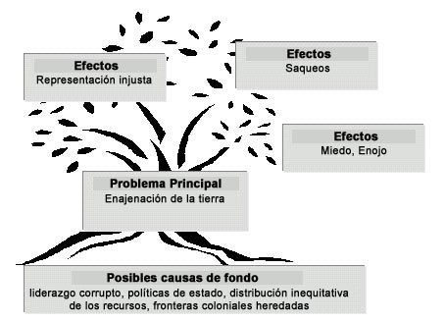
El propósito de esta herramienta de análisis es:
- Discutir y documentar las causas y los efectos del conflicto.
- Identificar el problema principal como un punto de entrada para un proyecto de trabajo.
- Proponer hipótesis sobre los posibles impactos que puede tener el conflicto
Fuente: Fisher et al., 2003: Working with conflict; skills & strategies for action

Más herramientas de análisis de conflictos
(Fuente: International Development Research Center (Centro de Investigaciones en Desarrollo Internacional); Fisher et al; Working with Conflict - skills & strategies for action; 2003 ):

Etapas del Conflicto

Descripción:
Esta herramienta identifica diferentes etapas, niveles y patrones de intensidad de un conflicto a través de un período específico de tiempo. Ayuda a identificar indicadores para las diferentes etapas del conflicto y de la violencia. Las etapas del conflicto pueden ser utilizadas para representar diferentes percepciones del conflicto.

El propósito de esta herramienta de análisis es:
- Identifica etapas del conflicto
- Predice patrones futuros
- Selecciona episodios particulares para análisis posteriores.

Líneas de tiempo

Descripción:
Este paso ofrece una representación gráfica de los eventos claves relacionados con el conflicto y otros eventos en una escala de tiempo particular. También subraya las diferentes percepciones que sostienen las partes en el conflicto.

El propósito de esta herramienta de análisis es:
- Clarifica la historia local del conflicto
- Ayuda a las personas a conocer y aceptar cómo los otros comprenden la historia.
La Cebolla:
Descripción:
Se dibuja una “cebolla” de tres círculos concéntricos para cada parte en el conflicto. Estas representan, desde dentro hacia fuera, las necesidades (‘lo que debemos tener’), los intereses (‘lo que realmente queremos’), y las posiciones (‘lo que decimos que queremos’). Esto nos ayuda a identificar puntos en común entre los grupos como base de futuras discusiones.

Ejemplo:
El caso de Chiapas, México.

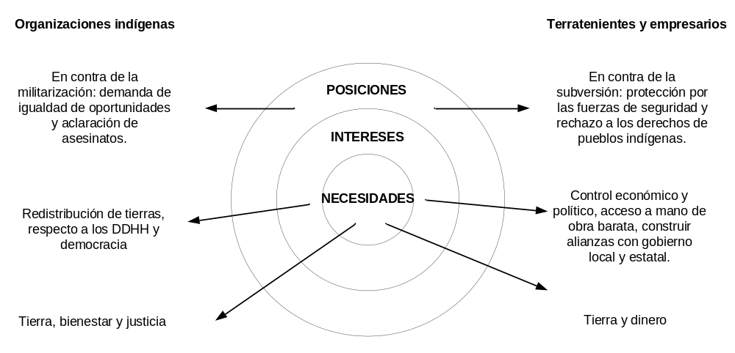
Extractado de “Tools for conflict análisis”

El propósito de esta herramienta de análisis es:
- Va mas allá de las posiciones de cada parte
- Prepara la facilitación, la mediación y las intervenciones de solución de problemas.

Análisis de campos de fuerza

Descripción:
El análisis de campos de fuerza ayuda a visualizar el análisis de factores positivos y negativos que influyen en un cambio deseado o plan de acción. Se escribe una lista en columnas paralelas de fuerzas positivas y negativas con flechas que simbolizan su fuerza relativa.
El propósito de esta herramienta de análisis es:
- Clarifica las fuerzas negativas y positivas que están trabajando por o contra la continuación del conflicto violento.
- Desarrolla estrategias para reducir/ eliminar las fuerzas negativas y construir las positivas.

Los Pilares

Descripción:
Un triángulo en sentido invertido simboliza una situación (negativa), que se sostiene por ‘pilares’ representando fuerzas que mantienen esta situación. Este paso aumenta la comprensión de las estructuras que sostienen una situación indeseable.

El propósito de esta herramienta de análisis es:
- Encuentra formas de debilitar o quitar factores que apoyan una situación negativa.

Recomendamos tener presente que las herramientas estudiadas son instrumentos con fines determinados y por lo tanto con limitaciones. Además reiteramos que existen muchas más y eso es fundamental tener presente porque son medios de análisis de conflictos y no fines en sí mismas.

2.3 Recolección de datos
Trabajar en un área de conflicto requiere una preparación especial. Tendrá que encontrar información relevante y confiable sobre las peculiaridades de una situación a menudo confusa y complicada. La distribución de información falsa (información que busca despistar y confundir) es con frecuencia utilizada en situaciones tensas y conflictivas cuando posiciones e intereses están en juego.
Internet ofrece una enorme cantidad de información que puede usar para realizar un “mapa de conflicto” o una foto instantánea de un conflicto. Más información se puede obtener a través de colegas con experiencia, de la interacción con personas claves del lugar y a través de otras organizaciones.
Para hacer un Mapa del Conflicto equilibrado es necesario tener información correcta. Por lo tanto, una cierta comprensión de cómo recabar datos es una parte importante del Análisis de Conflictos y del Mapeo de Conflictos.

2.4 Mapeo de Conflictos

Descripción
El mapeo representa gráficamente un conflicto donde la posición de las partes está en relación con el problema y con las demás partes. Esto permite identificar posibles fórmulas de negociación para la transformación del conflicto.

Propósito
- Comprender mejor la situación
- Identificar la relación entre las partes implicadas en el conflicto
- Comprender la manera en que se distribuye el poder entre las partes
- Encontrar nuevas fórmulas de negociación para una posible intervención

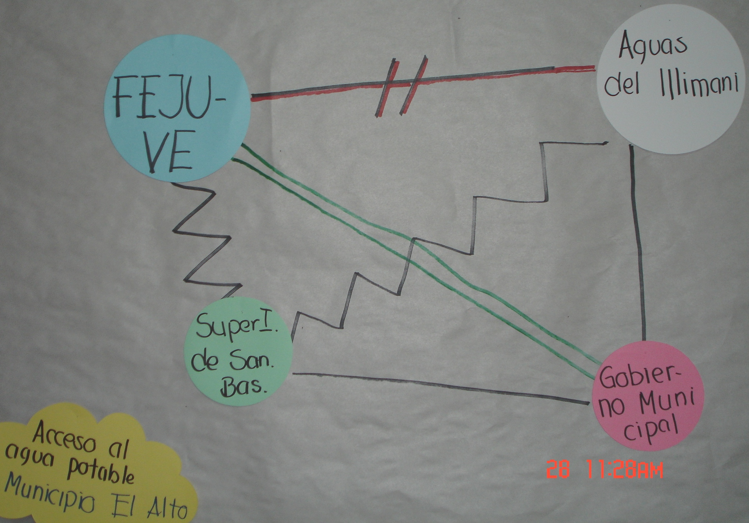
Cómo utilizar esta herramienta
- Identifique a los principales actores involucrados en el conflicto. Utilice un círculo para cada parte involucrada, decida el tamaño del círculo según el poder y la influencia que la parte tenga en el mapa del conflicto. No olvide incluirse y/o incluir a su organización en el mapa.

- Conecte los círculos utilizando varias líneas que reflejen el tipo de relación que existe entre ellos. Más adelante se brindan ejemplos de los diferentes tipos de líneas utilizadas.

- Si puede identificar algún tema clave entre los actores, inclúyalo en el mapa.

- Reflexione sobre la posición que ocupa en relación con las otras partes, identifique alianzas, contactos, relaciones quebrantadas y confrontaciones existentes.

- Piense en las relaciones que representan una oportunidad para resolver este conflicto. Planee los primeros pasos para la intervención.

Comentarios
Generalmente es muy útil presentar el mapeo del conflicto desde varias perspectivas a fin de comprender cómo las demás partes perciben la misma situación.
Además del mapeo, también se puede utilizar la herramienta de la “cebolla” para tener una mejor comprensión de los temas clave identificados.

Ejemplos de líneas:

Los círculos representan a las partes involucradas en el conflicto. El tamaño relativo de los círculos refleja su poder en el mapa del conflicto.
Las líneas rectas simbolizan relaciones bastante estrechas.

Las líneas doble indican una alianza.

Las líneas en zigzag indican conflicto entre las partes

Las líneas dobles cortadas por una línea recta indican una
conexión, relación quebrada.

Ejemplo de mapeo gráfico.
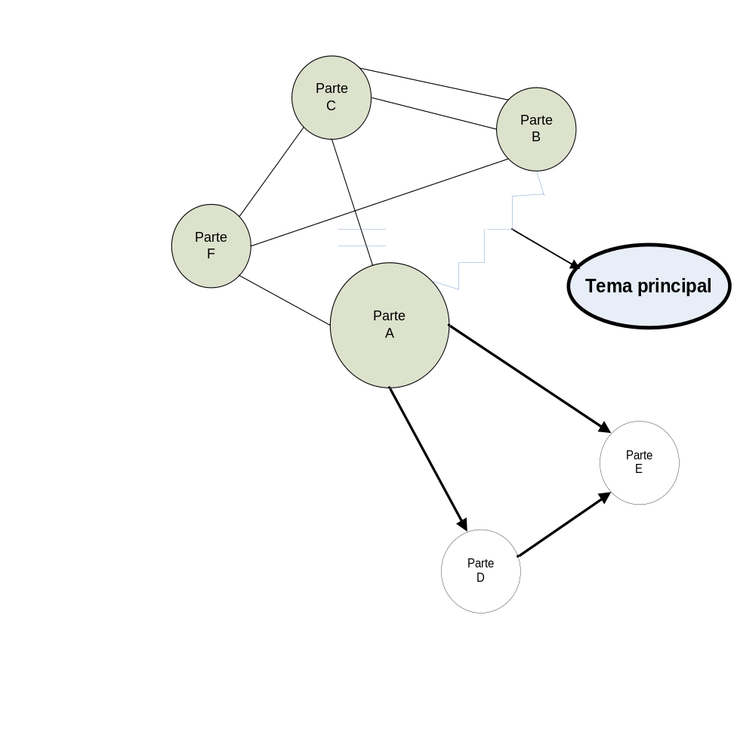

MÓDULO 3: PLANIFICANDO PARA LA ACCIÓN

3.1 Introducción

Una vez que la etapa de comprensión y análisis del conflicto finaliza, puede diseñarse una intervención en el conflicto.
Esta sección del manual se centrará en los procesos para desarrollar una estrategia de intervención en el conflicto, comenzando por el diseño de la estrategia, siguiendo por la elección de los métodos apropiados y definiendo las actividades de intervención más adecuada.
Al hacerlo, esta sección le hará conocer diferentes técnicas, los roles y las habilidades de la intervención en conflictos, los principios y las etapas que resulta necesario seguir para emprender un proceso constructivo y para alcanzar un resultado positivo.
Específicamente, este módulo abordará las siguientes preguntas: ¿Cómo podemos desarrollar un método de intervención apropiado? ¿En qué se diferencian los métodos existentes? ¿Qué tipo de habilidades requiere cada uno?

3.2 Estrategias de Intervención
A través de los años, un número de estrategias de transformación de conflictos han evolucionado. Diferentes estrategias son empleadas para gestionar y transformar los conflictos a todos los niveles de la interacción social. Las estrategias pueden abarcar diferentes técnicas, diferentes actividades y herramientas para alcanzar un cierto objetivo, eso es, transformar el conflicto.

3.2.1 Diseñando Estrategias de Intervención
En la práctica, la forma más apropiada de acercarse a un conflicto en particular variará de acuerdo al nivel en el que ocurra, al poder o a los recursos que poseamos, a la complejidad del problema, a nuestra perspectiva en relación al futuro, a la fuerza de nuestros sentimientos y nuestra personalidad.
La estrategia es el camino pensado, intencionado y con fines definidos. Es el camino para conseguir o llegar a un fin concreto. La estrategia es una construcción o planificación que contiene fines, métodos, actividades, herramientas. En algunas estrategias se recurre frecuentemente a:

- la intervención militar,
- la defensa de un cierto derecho y actividades de lobby,
- la negociación, mediación, conciliación y arbitraje
- marchas por la paz,
- organización de campañas y
- trabajo en red.
Las estrategias de intervención pueden ser subdivididas en dos categorías o enfoques diferentes:
  - Estrategias enfocadas a influenciar la opinión pública en general
  - Estrategias basadas en la directa interacción con los actores
Actividades para la intervención en conflictos
A continuación le presentamos una lista de 6 actividades diferentes, las cuales podrían formar parte de una cierta estrategia de intervención.

1. Educación para la Paz
La Educación para la Paz puede tomar formas múltiples. Puede llevarse a cabo desde la escuela primaria hasta el nivel universitario, pero también puede tener lugar fuera de las instituciones formales a través de seminario, cursos o talleres en comunidades y empresas. El objetivo de la educación para la paz siempre es el mismo: aprender a vivir juntos en paz. Algunos elementos importantes en la educación para la paz son aprender a respetar al otro, a dialogar y a encontrar mejores formas de tratar el conflicto desde el nivel comunitario y al interno. De hecho, este curso es un ejemplo de educación para la paz, aunque se centre en el tema específico del conflicto.
Los programas de formación ciudadana son también ejemplos de educación para la Paz y en las grandes ciudades de nuestra América Latina se implementan apoyados por los gobiernos locales, municipios, organizaciones no gubernamentales, iglesias, y otros actores que centran sus esfuerzos en la formación de una cultura de la Paz.

2. Campañas
Realizar una campaña en situaciones de conflicto es un proceso que identifica problemas e intenta que los que toman las decisiones y la opinión pública dirijan su atención hacia ellos. Una campaña permite a las personas hacer presión pública sobre individuos e instituciones para lograr un cambio. Entre otros usos, las campañas han sido usadas para promover legislación, cambiar actitudes, promover la revisión de un fallo judicial y hacer que una persona no deseada se vaya del poder. Las campañas pueden ser utilizadas a nivel local, nacional, regional e internacional.

Un ejemplo es la campaña de recolección de firmas para solicitar la realización de un referéndum sobre el proceso autonómico en Bolivia. El Comité Cívico Pro Santa Cruz que aglutina a las organizaciones de la sociedad civil del departamento realizó una campaña de recolección de firmas llegando a obtener 500,000 para luego presentarlas al Congreso de la República de Bolivia, logrando con esta iniciativa ciudadana que se apruebe una ley que viabilice la realización del referéndum o consulta ciudadana sobre si está de acuerdo o no la población con incorporar el régimen de autonomías departamentales en el país. Este polémico tema se canalizó pacíficamente con esta salida legal y democrática por lo que el 2 de julio de 2006 se realiza este referéndum nacional.

- Acción No Violenta
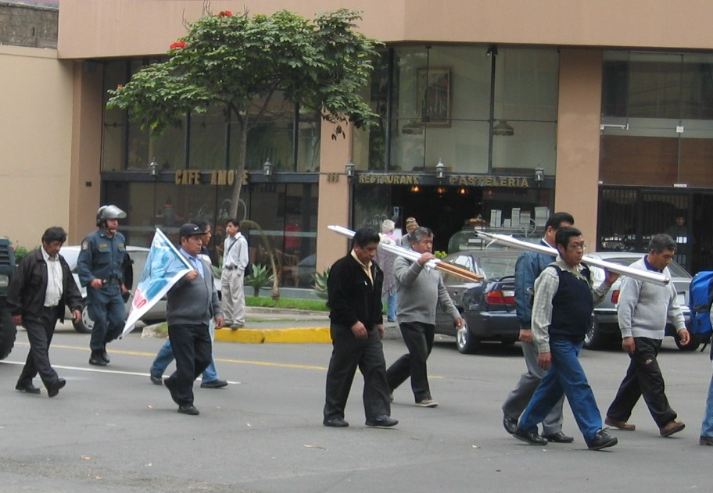
La acción no violenta está basada en el principio de “no-violencia” que es tanto una teoría como una estrategia para lograr el cambio social, político y económico. Las teorías de no violencia comienzan por examinar el poder, y rechazan la presunción de que el poder proviene de la violencia y puede ser controlado sólo con más violencia. La no violencia propone que el poder proviene de la cooperación, ya sea voluntaria o como resultado de la coerción. Un cambio en la relación de poder ocurre cuando se niega o se anula la cooperación. Una acción no violenta podría encontrarse en algunas de las siguientes actividades: huelgas, manifestaciones, boicots económicos, negarse a servir en el ejército y no reconocer a los funcionarios públicos. Lo que tienen en común las acciones no violentas es que sólo funcionan si muchas personas las usan al mismo tiempo, ya que la base de su fuerza yace no en la fuerza superior pero en el poder del número de personas.

Un ejemplo de una acción no violenta fue la movilización del 1 de mayo de 2006 en las principales ciudades de Estados Unidos de Norte América con el objetivo de presionar al congreso para que considere y apruebe una política de migración mas humana.
En un día laboral como es en Estados Unidos el 1 de mayo, mientras se celebra en la gran mayoría de los países del mundo esa fecha como el día internacional del trabajo, varios cientos de miles de personas no asistieron a sus trabajos, y salieron a marchar pacíficamente por las calles en las principales ciudades de Estados Unidos. Entre los manifestantes estaban hasta personalidades del cine que se solidarizaron con el reclamo de los manifestantes para que se apruebe una política migratoria que considere la contribución positiva de los emigrantes y se posibilite su inserción legal en la sociedad americana.
La gran movilización de emigrantes fue un suceso extraordinario en un país en el que la opinión pública tiene poder real frente al gobierno. La movilización pacífica, en opinión de analistas de la temática, puso en vigencia la temática de la emigración y obligó a los gobernantes a que tomen en cuenta la fuerza del reclamo.

4. Cultura y Realizaciones artísticas
El arte y otras formas artísticas permiten a las personas expresar su identidad cultural. A través de ellas, pueden explicar cómo se sienten sobre su situación. Esto las convierte en herramientas muy poderosas para la transformación de conflictos. Las expresiones culturales tocan las emociones de las personas. Usarlas en la transformación de conflictos puede tener un impacto positivo ya que promueven el entendimiento mutuo y ponen el énfasis en problemas compartidos. Sin embargo, pueden tener también efectos negativos si refuerzan los prejuicios existentes.
Una manera importante de usar herramientas culturales es estimular el diálogo sobre las desigualdades y la exclusión. Las obras de teatro, la música y las películas pueden ser formas eficaces de animar a las personas a pensar sobre cuestiones. Por ejemplo, mirar la obra “Julio Cesar” de Shakespeare puede estimular la reflexión sobre la naturaleza del poder político.

Los dramaturgos con frecuencia han utilizado este poder deliberadamente para influenciar a la opinión pública. A veces han sido tan exitosos que su trabajo ha sido atacado por las autoridades, temerosas de la agitación social que pueda producirse. Un ejemplo de esto es le teatro popular o teatro callejero que se practica en la mayoría de las grandes ciudades de nuestra América Latina.
La música es otro ejemplo de expresión cultural como herramienta para estimular la reflexión sobre las grandes y estructurales causas y efectos de los conflictos, de la paz y de la guerra. Hombres y mujeres, individual y colectivamente cantantes y autores a la vez como Mercedes Sosa, Inti Illimani, Pablo Milanés, Luis Rico, Horacio Guaraní, para citar algunos de los nombres, son expresiones culturales que influyen en la opinión pública a través de su música.

5. Periodismo
Muchos defensores de la transformación de conflictos están convencidos de que los periodistas juegan un rol fundamental en apaciguar las tensiones y forjar la paz. Mientras muchos representantes de los medios de comunicación se oponen a convertirse en actores en los acontecimientos que tienen que cubrir, debe lograrse que se comprometan con la causa de la prevención de conflictos. Algunos ejemplos de las formas en las cuales se puede intervenir en un conflicto a través de los medios son: hacer fotografías, escribir para un periódico, la televisión y emisiones de radio.

Ejemplo: Radio Ijambo
La radio es uno de los medios de comunicación más accesibles en la región de los Grandes Lagos en África. Así, las partes en conflicto con frecuencia usan este canal como medio de difundir sus ideas. Search for Common Ground en Burundi y Producciones Common Ground establecieron la primera radio independiente de Burundi, Studio Ijambo, en mayo de 1995. Éste era un momento en el cual el odio se transmitía por muchas emisoras, promoviendo el miedo y la desconfianza, y esto había incentivado la masacre de cientos de miles en la vecina Ruanda. En la capital de Burundi, dos periodistas, un Hutu y un Tutsi comenzaron a hacer programas radiales. El propósito de la radio Ijambo, dice uno de los periodistas, es tratar de ser lo más objetivo posible y encontrar las cosas positivas que suceden en el país, hablar de ellas y hacer que los políticos hablen de ello en la radio.
Studio Ijambo llega a 12 milliones de personas aproximadamente en toda la región de los Grandes Lagos. Ha ganado una reputación de no ser tendenciosa y de producir informes responsablemente. Sus emisiones son utilizadas con regularidad por otras agencias de noticias como Reuters, la BBC y la Voz de América. También Studio Ijambo es reconocida por jugar un rol clave en la descentralización de los medios en Burundi y por construir capacidades locales para la cobertura de noticias. Más información puede ser encontrada en la siguiente página web (en inglés):
http://www.sfcg.org/programmes/burundi/burundi_studio.html
En América Latina, en especial en la región andina, existen radioemisoras educativas asociadas a la Asociación Latinoamericana de Educación Radiofónica –ALER – con sede en Quito, Ecuador. Son radios que tienen por misión la educación de sectores populares con programas de alfabetización y de difusión de los derechos humanos, además de la canalización de los reclamos de los sectores más pobres. Las radios asociadas a ALER difunden programas de educación para la paz, de concertación, de construcción de consensos, de participación popular y ciudadana, de control social, entre otras acciones que permiten un diálogo y acercamiento entre los gobiernos en sus distintos niveles y la población mayoritariamente pobre.

6. Negociación
La negociación es un proceso por el cual las partes en conflicto buscan un acuerdo o resolver el conflicto entre ellas. Es un proceso de comunicación directa entre las partes en conflicto, sin la presencia de una tercera parte como facilitadora, mediadora o conciliadora, en un esfuerzo por alcanzar un acuerdo aceptable para ambos. La negociación a veces significa un proceso muy formal como las negociaciones entre un sindicato y los representantes de la gerencia. También puede referirse al proceso informal a través del cual se toman decisiones diarias, como por ejemplo, la negociación entre miembros de la familia sobre quién puede usar el coche recién comprado.
En muchos de los ámbitos de la vida social se presenta la negociación de manera genérica, formal e informal, como procesos simples y complejos, cortos y largos. La negociación es también un acto cotidiano de intercambio, de transacción, de reciprocidad y abarca todas las dimensiones sociales de la vida. Es un mecanismo natural de canalización y transformación de los conflictos. Por eso es importante ser ante todo un buen negociador.

Estilos de Conducta ante los conflictos

Un modelo popular de entender estilos de conducto ante los conflictos es el modelo de Thomas Killmann. En palabras sencillas describe cinco maneras de actuar ante los conflictos: Competir, acomodar, evitar, colaborar y acomodarse. Estos estilos son una mezcla de dos generales preferencias de personalidad – la preferencia de imponerse (o su contrario, abstenerse) y la preferencia de cooperar (o su contrario no estar cooperativo).

Por ejemplo, alguien descrito como preferentemente “acomodando” en su conducta en conflictos combinaría una conducta cooperativa y abstenida. Mientras alguien descrito como “evitando” combinaría las dos una conducta abstenida y no cooperativa.
Cada uno de estos estilos tiene sus ventajas y debilidades dependiente de la situación dada.

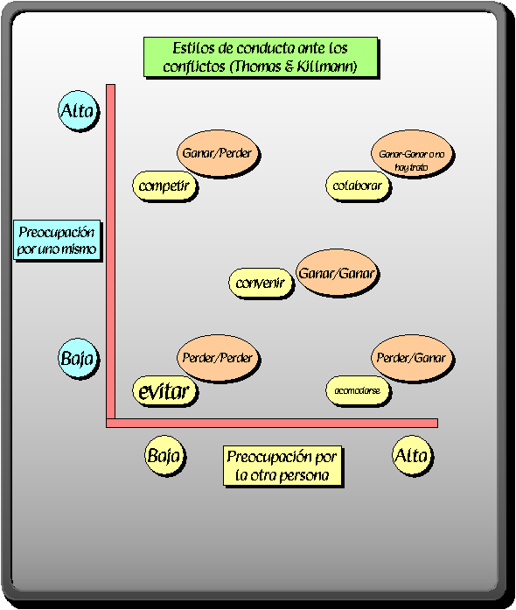

3.2.1.1 Estrategias y actividades
Las estrategias y actividades para transformar los conflictos pueden funcionar a través de diferentes enfoques.
Las actividades y enfoques tienen diversos efectos en diferentes entornos sociales y situaciones de conflicto.
Las campañas y el periodismo, por ejemplo, son formas muy efectivas de acercarse a sociedades donde los medios están bien establecidos y tienen gran impacto en las personas, como en los Estados Unidos o en el resto del mundo occidental. El teatro puede por otro lado, funcionar si es implementado en comunidades pastoriles y en sociedades agrícolas donde la mayoría de las personas tienen acceso limitado a los medios masivos de comunicación.
Los esfuerzos de defensa de una cuestión o lobby son estrategias utilizadas mayormente a un nivel político alto, cuando se necesita influenciar la opinión de los políticos sobre un conflicto o un problema. Las organizaciones que se comprometen con actividades de este tipo deberían tener un estatus bien establecido y un record de seguimiento político.
En este sentido, es de gran importancia pensar cuidadosamente qué enfoque y qué estrategia de intervención en el conflicto es más apropiada para una situación dada. Esto significa hacernos diferentes preguntas antes de decidir sobre una estrategia de intervención.
Como aprendimos, es importante hacer una división de enfoques o categoría de estrategias de acuerdo a las partes que se busca influenciar y en qué forma.
Dos preguntas importantes que debe hacerse antes de diseñar su estrategia de intervención son:
- ¿En qué nivel quiere influenciar a las personas?
- ¿A quién quiere influenciar?

3.2.2 Enfoques a la Intervención en el Conflicto
Las estrategias de intervención y las actividades explicadas más arriba pueden aplicarse a diferentes etapas de un conflicto. Como los conflictos son fenómenos sociales muy complejos y de múltiples dimensiones, pueden evolucionar en diferentes etapas, a través del llamado ciclo de vida del conflicto.
Estas etapas se relacionan a las etapas ya presentadas en el ciclo de un conflicto comunitario, en el que se puso la atención en las diferentes etapas en la progresión del conflicto comunitario, desde el problema a la crisis.
El ciclo de vida del conflicto que presentamos a continuación se centra en la acción para intervenir en su transformación, mientras que el anterior ciclo del conflicto se enfocó en cómo los conflictos crecen y escalan en su progresión destructiva o negativa.
1
2
3
4
5
6
7

1 Fase de formación
En la fase de formación el conflicto se desarrolla, yendo de latente hasta manifestarse en una confrontación directa.

2 Escalada
La escalada del conflicto tiene lugar cuando los mecanismos institucionalizados ya no pueden responder constructivamente y las partes en conflicto manifiestan hostilidad abierta.

3 Resistencia
La fase de resistencia es la etapa de guerra abierta cuando el conflicto se vuelve prolongado e intratable.

4 Fase de mejora
La fase de mejora se alcanza con frecuencia cuando el conflicto ha entrado en una situación en la cual el conflicto (especialmente los conflictos armados) se vuelve simplemente demasiado costoso en recursos y vidas humanas. Los ceses de fuego o pausas, cuartos intermedios, o treguas, en esta etapa suelen romperse ya que las partes los usan para mejorar sus esfuerzos para ganarle al oponente. Puede alcanzarse esta etapa varias veces cayendo nuevamente en la etapa de resistencia hasta que las primeras negociaciones (prenegociaciones) tengan éxito.

5 Acuerdo y resolución
En la fase de acuerdo y resolución las partes comienzan a cambiar su comportamiento y actitudes, mientras que el impacto a nivel psicológico aún no es abordado. Normalmente, el acuerdo sólo implica un convenio en ciertos aspectos del conflicto, porque considera intereses más que las necesidades subyacentes. Dejado en esta etapa, esto puede volverse una situación de conflicto latente donde un nuevo ciclo de violencia puede ocurrir. La resolución de conflictos es un resultado más abarcador donde las necesidades subyacentes y las causas son tomadas en cuenta en una forma satisfactoria.

6 Reconstrucción y reconciliación
Dos de los componentes más importantes de la etapa de post- acuerdo son la reconstrucción y la reconciliación. La reconstrucción puede ser física, económica, política y social, mientras que la reconciliación describe el proceso de reconstitución de las relaciones entre las personas y el medio ambiente. El muy difícil proceso o visión de reconciliación tiene tres áreas de enfoque: el pasado, el presente, el futuro.
Hay una gran necesidad de llorar por las heridas del pasado en el presente para que sea posible desarrollar una visión compartida del futuro. La reconstrucción y la reconciliación describen una necesidad común de reparar los daños y todo lo malo que se ha infligido en las vidas de las personas. Este proceso debe dirigirse también a modificar las desigualdades estructurales.

7 Transformación
La transformación es una etapa general que concierne el proceso de desarrollo. Busca la expresión no violenta del conflicto en el futuro para ayudar a promover una paz sostenible.

3.2.3 Métodos de Transformación de Conflictos
Habiendo revisado las diferentes estrategias (punto 3.2.) de intervención, las principales actividades (3.2.1.1.) para llevar adelante las estrategias tomando en cuenta enfoques (3.2.2.) de la intervención en los campos del conflicto y de la paz, nos centraremos en algunos métodos de transformación de conflictos.

Uso de la fuerza – Poder o violencia usada para resolver diferencias, mayormente llamada intervención militar.
Litigio – Un juez o magistrado impone una decisión después de una audiencia y de la presentación de argumentos de ambas partes.
Arbitraje – Una tercera parte neutral impone una decisión después de escuchar a las partes.
Mediación – Una tercera parte neutral ayuda.
Negociación – Las partes se encuentran (generalmente sin la ayuda de una tercera parte) para resolver sus diferencias.
Facilitación – Una tercera parte neutral ayuda a mejorar la comunicación entre las partes, generalmente en una reunión.
Conciliación – – Una tercera parte actúa como intermediario para resolver el problema con la firma de un acta a acuerdo de conciliación.

Estos métodos pueden ser diferenciados de acuerdo al canal utilizado para llegar a un punto de cambio o transformación, esto es:
- a través de una decisión de las mismas partes en conflicto (negociación),
- a través de la ayuda de una tercera parte (mediación, conciliación, arbitraje),
- a través de medios legales (la decisión de una corte en un litigio).
También, el grado de control que se tiene sobre el proceso de transformación del conflicto varía de acuerdo al método utilizado:
Litigio
Arbitraje
Mediación
Negociación
Poco o ningún control
La mayor parte del control

Cuando usted define litigar para intentar resolver un conflicto, está comprometido a aceptar los resultados dictados por un actor externo, normalmente un juez, autoridad judicial o corte. Tanto el arbitraje como la mediación y la conciliación son métodos en la resolución de un conflicto en los cuales las partes acuerdan recibir un servicio y propuesta de una tercera parte, por lo tanto, hay un mayor grado de influencia que cuando el conflicto es puesto en las manos de un juez. Con la negociación las partes están directamente involucradas. Influencian el resultado del proceso ellos mismos.
El gráfico o ilustración presentada arriba implica un rol muy importante de las terceras partes como interventores que aún va aumentando. En la próxima sección veremos más detenidamente lo que estos roles pueden abarcar y cómo es necesario que sean realizados.

3.2.4 Diferentes roles en Situaciones de Conflicto
Desde la etapa de prenegociación a la de negociación y post-negociación, los participantes en el proceso de intervención tienen varios roles/papeles. Los representantes de los gobiernos locales, regionales e internacionales y de organizaciones no gubernamentales se pueden encontrar apoyando esfuerzos de establecimiento de la paz en una variedad de formas, incluyendo roles como los de:

Convocante
Inicia el proceso de resolución animando a las partes a participar y a trabajar para eliminar los obstáculos que impiden las actividades de establecimiento de la paz.

Comunicador
Sirve como el canal de comunicación entre las partes involucradas en el proceso y otros fuera de él, como por ejemplo, los medios, el público en general, la comunidad internacional.

Unificador
Ayuda con la negociación al interior de cada grupo para reparar las divisiones y asistirlos a crear una comprensión común del conflicto, sus propósitos y objetivos.

Educador
Brinda una opinión experta o información técnica a las partes sobre aspectos relacionados con las cuestiones de fondo del conflicto.

Legitimador
Incentiva a las partes a aceptar el proceso garantizando su aprobación moral, política o financiera.

Facilitador
Asiste a las partes a comunicarse la una con la otra creando un proceso seguro para las discusiones, encuadrando o reestructurando las cuestiones y la comprensión de las partes y promoviendo un foro para la escucha efectiva y la solución de problemas.

Mejorador
Trae recursos para expandir la gama de opciones para un acuerdo o una recompensa por la participación en el proceso.

Reconciliador
Prepara a las partes para actividades de construcción de la relación a largo plazo, las cuales están diseñadas para reducir los patrones de conductas negativas, de predominio de estereotipos negativos y de mala comunicación.

Esta lista de roles muestra la complejidad de comenzar y mantener procesos de paz. Es poco probable que se encuentre toda la gama de habilidades, recursos y actitudes requeridas para ser efectivos en estos roles en una sola persona o un cuerpo interventor. Ya sea por diseño o suerte, cuando un número de actores se involucran en diferentes aspectos del trabajo de intervención, hay ciertos desafíos que emergen.
Para aquellos involucrados en esfuerzos de resolución de conflictos, hay tres preocupaciones centrales en relación a los roles de otros actores.
  - Asegurarse que los roles necesarios para transformar el conflicto que se tienen entre las manos sean llevados a cabo – cumplir roles clave
  - Asegurarse que los roles que juega un actor específico no tengan principios ni objetivos que entren en conflicto con los de otros actores. – superar el conflicto de roles
  - Asegurarse que los que toman un rol trabajen en forma cooperativa para alcanzar objetivos comunes. -Trabajar el equipo

3.3 Métodos de Intervención: Una mirada más cercana
En la próxima sección, miraremos más de cerca a cuatro métodos diferentes de intervención:
- Negociación
  - Negociación por posiciones (en inglés Positional negotiation)
  - Negociación por intereses (en inglés Interest-based negotiation)
- Mediación
- Facilitación
- Conciliación

3.3.1 Negociación
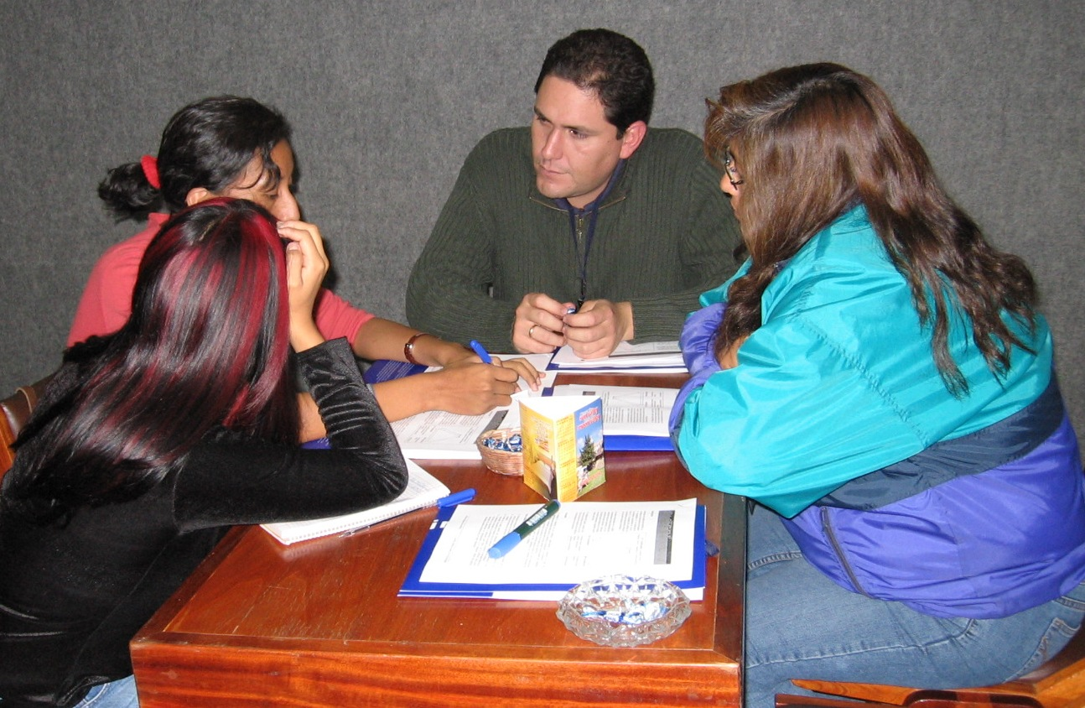
La negociación es el proceso a través del cual las partes en el conflicto buscan acordar o resolver el conflicto ellos mismos. Es un proceso de comunicación directa entre las partes en conflicto, sin la presencia de una tercera parte como facilitadora, en un esfuerzo de alcanzar un acuerdo mutuamente aceptable. La negociación a veces significa un proceso muy formal como las negociaciones entre un sindicato y los representantes de la gerencia. También puede referirse al proceso informal a través del cual se toman decisiones diarias, como por ejemplo, la negociación entre miembros de la familia sobre quién puede usar el coche recién comprado.
Es un proceso en el cual las partes se sientan, cara a cara, usualmente sin personas externas para llegar a una conclusión de mutuo acuerdo.

A. Negociación por Posiciones (en inglés positional negotiation)
La negociación por Posiciones se refiere a un proceso competitivo en el que las partes se hacen ofertas y contraofertas, que creen resolverán el conflicto. La negociación de posiciones comienza con las partes haciendo una oferta que maximizará su beneficio. Cada parte entonces intenta llevar a la otra a una etapa de regateos usando una serie de contraofertas y concesiones. Estos intercambios de ofertas típicamente convergen en una solución que ambas partes encuentran aceptable, o si las partes se mantienen alejadas en sus posiciones, se ven llevadas a un impasse. Este tipo de proceso tiende a terminar en un acuerdo, donde las ganancias y las pérdidas son distribuidas de acuerdo a la habilidad de los negociadores y las fortalezas de su posición de negociación.
Existen 6 pasos que pueden asistirlo en la negociación por posiciones.
El proceso de negociación por posiciones:
- Determine la mejor solución
¿Qué solución podría alcanzar todos sus intereses y necesidades? Determinar qué resultados serían los más beneficiosos para usted. Estime en su evaluación más optimista su habilidad para negociar y la fortaleza de su posición de negociación. Determine los factores en su estimación más alta.
- Determine el resultado mínimo pero aun satisfactorio para usted. (en ingles bottom line)
¿Cuál es el punto más allá del cual no puede ir? Determine qué resultado sería el menos beneficioso pero aún aceptable para usted, estime la situación menos beneficiosa o Peor Alternativa a un Acuerdo Negociado (PAAN) y la fortaleza de su posición de negociación. También determine su Mejor Alternativa a un Acuerdo Negociado o MAAN (en inglés, best alternative to a negotiated agreement – BATNA).
- Determine la mejor solución y el resultado mínimo esperado por la otra parte (PAAN y MANN de la otra parte).
¿Qué espera que sea la posición inicial de la otra parte? ¿Por qué cree que harán estas demandas, eso es, cuáles son los intereses y necesidades subyacentes que los llevan a tomar una cierta posición? ¿Dónde cree que establecerán sus resultados mínimos?
En la gama de temas a negociar, ¿cuáles son las prioridades de las otras partes relacionadas con estos temas? ¿Por qué?
- Cree una estrategia de negociación
Revise su estrategia y las metas de las otras partes. ¿Hay temas sobre los cuales pueden acordar fácilmente? ¿Hay intereses similares que puedan crear un terreno común entre las partes? ¿Hay puntos que puede conceder para ganar un resultado más aceptable en los puntos de mayor importancia para usted? ¿Hay temas en los cuales no puede ceder o transigir?
Para cada tema a negociar, desarrolle una posición de inicio que se base en su mejor solución. Indique su resultado mínimo esperado. Luego, cree posiciones de retroceso que hagan concesiones de importancia en aumento. Mientras establece estas posiciones, determine cómo y cuándo se moverá hasta las ofertas de retroceso. También considere cómo explicará sus posiciones a las otras partes. Exponga claramente por qué está tomando cierta posición, por qué es posible que necesiten reducir sus expectativas y de qué forma su posición coincide con los intereses de las otras partes.
- Comience:
Considerando el orden de los temas de la negociación. ¿Hay una consecuencia lógica?
¿Hay temas relativamente fáciles sobre los cuales puede alcanzar un acuerdo rápidamente? Si es así, considere tratar éstos antes para lograr un clima positivo para los temas que siguen. Abra las negociaciones con una oferta que se acerque a su mejor solución. Explique a las partes por qué necesita esta solución. Haga que las otras partes expliquen por qué necesitan una cierta solución. Advierta los intereses subyacentes que son comunes a todas las partes o que puedan fácilmente coincidir.
- Optimice las soluciones
No pierda de vista su gama de posibilidades de regateo. Busque ofertas que entren dentro de esta gama. Siempre tenga presente los tipos de beneficios y concesiones que puede ofrecer para hacer posibles ciertas alternativas favorables para las otras partes. Si las negociaciones comienzan a caer en un punto muerto, considere “su mejor alternativa a un acuerdo negociado”. Use esto para determinar si y cómo puede transigir para aceptar ciertas opciones de acuerdo.
Estilos de Negociación por Posiciones
Estilos de Negociación por Posiciones Suaves y Duros
SUAVES | DUROS
Los participantes son amigos | Los participantes son adversarios
El objetivo es el acuerdo | El objetivo es la victoria
Se hacen concesiones para cultivar la relación | Se hacen concesiones como una condición de la relación
Suave con las personas y con el problema | Duro con las personas y con el problema
Se confía en los otros | Se desconfía de los otros
Se cambia de posiciones fácilmente | Se permanece aferrado a una posición
Se hacen ofertas | Se hacen amenazas
Se revelan los resultados mínimos esperados | Se ocultan los resultados mínimos esperados
Se aceptan algunas pérdidas por un lado para llegar a un acuerdo | Se demandan ganancias de uno de los lados como el precio del acuerdo
Se busca una sola respuesta:  La que ellos aceptarán | Se busca una sola respuesta:  La que usted aceptará
Se insiste en el acuerdo | Se insiste en la posición
Se trata de evitar una carrera de voluntades | Se trata de ganar
Se cede ante la presión | Se aplica presión
Fuente: R. Fischer and W. Ury, Getting to Yes, 1991.
B. Negociación por Intereses
La negociación por intereses está pensada para las partes que tienen una necesidad de crear o mantener una relación. En este tipo de procesos, las partes discuten los temas y expresan sus intereses, valores y necesidades. En vez de centrarse en medidas competitivas y en ganar la negociación, las partes colaboran buscando soluciones que maximicen la coincidencia de intereses, valores y necesidades de todas las partes. Este proceso cooperativo centra a las partes en aspectos que van más allá de sus posiciones y utiliza intereses y criterios objetivos como base de las decisiones.
La negociación por intereses por lo tanto, anima a las partes a dejar aparte sus ofertas y posiciones de negociación (los resultados ideales) a favor de sus intereses y necesidades subyacentes, trabajando juntos para tomar en cuenta esos intereses en un acuerdo que responda mejor a las preocupaciones de todos. (Fisher, Ury and Patton, 1981).
Cuando se trata de negociación por intereses, hay 5 pasos a seguir que puede encontrar útiles
El proceso de negociación basada en intereses:
- El proceso de negociación basada en intereses:
  - Identifique intereses sustanciales, psicológicos y de procedimientos
¿Cuáles son los diferentes intereses que está tratando de hacer coincidir a través del proceso de negociación? ¿Por qué son importantes estas necesidades para usted? ¿Qué intereses son de mayor/menor prioridad para usted? ¿Cómo pueden comunicarse estas necesidades y su importancia a las otras partes? También, intente determinar los intereses de otras partes. ¿Por qué son importantes para ellos? ¿Cómo priorizan estos temas?
  - Al iniciar la negociación
En vez de comenzar con una oferta inicial como en la negociación de posiciones, comience con un período de tiempo en el cual las partes discuten los temas que les conciernen y se informan las unas a las otras sobre sus intereses, necesidades y preocupaciones. Sea explícito sobre sus intereses y sobre los de las otras partes. Si otras partes le ofrecen una posición o una solución, reformúlelas en términos de intereses que están tratando de articular.
  - Al tratar lo temas-problemas
Establezca claramente los temas a discutir. Encuádrelos de tal forma que sean aceptables para todas las partes. Evite establecer temas en términos de ganar/perder o de tal forma que sugieran un cierto resultado. Ordene los temas. ¿Hay un orden lógico? ¿Hay temas-problemas que pueden ser fácilmente resueltos?
  - Busque solución de problemas y generación de opciones
Determine conjuntamente una estrategia para la solución de problemas. Recuerde a las partes de los intereses que ellos y otros traen a la negociación. Genere opciones que puedan hacer coincidir a todos o la mayoría de los intereses. Separe la generación de las opciones de la evaluación de las mismas. Genere una serie de opciones más que centrarse en una opción a la vez. Haga que las partes vean el problema desde diferentes perspectivas.
  - Evalué las opciones
Después de que un número de opciones se han generado, evalúelas. Mire de qué manera hacen coincidir o satisfacen las necesidades de todas las partes. Si no hay una clara mejor solución, haga que las partes integren aspectos de las diferentes propuestas, encuentre formas de “agrandar la torta”, vea si las partes pueden realizar intercambios basándose en sus prioridades para llegar a un acuerdo o reformulando las cuestiones en discusión.

3.3.2 Mediación y Facilitación
En la próxima sección discutiremos los siguientes dos métodos: mediación y facilitación.
La Mediación es un proceso de resolución de disputas con la asistencia de una persona externa al conflicto. Es voluntario y las partes mantienen el control sobre el resultado del proceso. Mayormente el mediador actúa como un facilitador neutral del proceso de comunicación, y permanece imparcial entre las partes y en relación al resultado.
La mediación comienza típicamente con una introducción que incluye, entre otras cosas, una descripción del proceso y las reglas básicas que tienen como función servir de guía para todos los participantes.
En turnos se les da a las partes la oportunidad de presentar la forma en la que entienden el conflicto. Luego de esto, una lista de temas y una agenda se preparan para guiar a las partes a través del proceso de resolución. El mediador ayuda a las partes a identificar soluciones a los temas que ellos han traído al proceso.

Elementos fundamentales de la mediación:
Los siguientes elementos distinguen a la mediación de otras formas o métodos de intervención para la transformación de conflictos:
- El proceso es voluntario. Las partes no pueden ser forzadas a entrar en un proceso de mediación y pueden optar salir de este proceso en cualquier momento.
- El mediador debe ser aceptado por todas las partes.
- El mediador ofrece asistencia en los procedimientos más que en cuestiones de fondo.
- El mediador debe permanecer imparcial.
- Las posibles soluciones y las decisiones sobre los acuerdos son determinadas por las partes, no por el mediador.
La mediación es un método basado en los intereses, eso es, busca reconciliar intereses de fondo, psicológicos, y de procedimientos más que determinar quién está acertado o quién es más poderoso.
La Facilitación está más cerca en significado a la mediación pura, y se refiere a los esfuerzos no coercitivos de intermediar para animar a las partes a emprender negociaciones, como lo hace el rol más mínimo de proporcionar buenas oficinas. La facilitación puede limitarse a una actividad o evento concreto como una reunión de acercamiento, de primer contacto o de tender puentes para establecer o reestablecer la comunicación entre las partes.
Genéricamente “facilitar” es “hacer más fácil” por lo que un buen mediador o conciliador tendrá que ser un buen facilitador necesariamente.
Un facilitador institucional prominente y conocido como el proveedor más prominente de buenas oficinas o ambientes, esto es, de territorio, espacio o comodidades que son aceptados por todas las partes como neutral, es el del Secretario General de las Naciones Unidas. El facilitador no se involucra en el contenido ni en los temas del conflicto que se está discutiendo.

3.3.3 Conciliación y Arbitraje
La conciliación
La conciliación es un método de intervención que se desarrolla como proceso en el que un tercero asume la responsabilidad de acercar a las partes a resolver en armonía el asunto en cuestión, sugiriendo y proponiendo soluciones que estima justas y apropiadas. La conciliación en algunos países se establece como instancia previa obligatoria al juicio, en materia civil, en otros países forma parte del proceso, que es interrumpido para proceder a su cumplimiento.
Lo más importante de la utilización de este método es la preparación que debe de obtener el conciliador(a); quien requiere de entrenamiento especial, no basta con tener oficio; debe de ser un experto en negociación, con conocimientos básicos de las ciencias del comportamiento, con capacidad para separar sus propias emociones y apto para resolver sus propias crisis.
La conciliación finaliza con la firma de un acta o documento de conciliación cuyo cumplimiento, cuando existe una ley que así lo establece, es de carácter obligatorio para las partes. Pero si el conciliador es informal y como es exclusivamente voluntaria la participación en la conciliación y aunque se firme un acta, al no ser formal y legal el conciliador, las partes no están obligadas a su cumplimiento, porque el acuerdo se basa en la buena fe de las partes y la voluntad real de cumplir con lo acordado.
También los conciliadores se conocen como amigables componedores porque acercan a las partes para que encuentren soluciones y acuerdos, caso contrario si no se llega a un acuerdo el acta es de imposibilidad de conciliación.
La conciliación, tomando en cuenta el tipo de terceros que asisten a las partes, es de dos clases:
- Conciliación judicial, en la que el juez es el conciliador sea antes de demandar o durante el juicio
- Conciliación extrajudicial que puede ser institucional o independiente
Por ejemplo en Bolivia el Ministerio de Justicia es el responsable de la autorización y fiscalización de centros y personas que actúen como conciliadores y árbitros, de acuerdo a la ley 1770. En cada país existen normas que regulan el arbitraje y la conciliación.
Los asuntos o materias que se pueden llevar y aceptar la de conciliación son todos aquellos en los que las partes pueden realizar transacciones, o sea vender, transferir, cambiar o disponer. No así asuntos que por ley no son posibles de conciliar, como ser derechos y obligaciones establecidas en las leyes sociales o especiales especialmente aquellos derechos que son irrenunciables.
El proceso de conciliación es confidencial y por lo tanto no se revelan datos y normalmente son orales quedando solamente el acta de conciliación como documento de valor para las partes.
En muchos de los países de América Latina están aumentando los servicios de conciliación como servicios para gremios, de las iglesias y de organizaciones que tienen numerosos miembros, porque con los acuerdos o actas de conciliación superan conflictos de manera rápida y menos costosa que trasladar su conflicto a un arbitraje o litigio judicial.

El Arbitraje
El arbitraje es el procedimiento que mayor aproximación tiene con el modelo adversarial de litigio o pleito judicial; por medio de éste se trata de resolver extrajudicialmente las diferencias entre dos o más partes, quienes aceptan la intervención de un tercero para que emita una resolución. Existen particularidades en este tipo de figura porque tiene un costo y normalmente cada una de las partes propone un árbitro que tiene que ser perito o experto en la materia del arbitraje.
También se puede clasificar el arbitraje de acuerdo al procedimiento y por la forma de fallo. En general se clasificas en:
Arbitraje voluntario, que proviene de la libre determinación de las partes sin que preexista un compromiso que las vincule.
Arbitraje forzoso, que es impuesto por una cláusula legal o cláusula compromisoria por el sometimiento pactado entre las partes antes de ocurrir el conflicto y que una vez aceptada es obligatoria para las partes.
También el arbitraje puede clasificarse en jurídico y de equidad. En el primero se requiere de jueces capacitados en la materia a resolver, en el otro, basta con los “buenos oficios” por lo que también se conoce como amigable composición.

La decisión del árbitro (Laudo) obliga pero no somete, si éste no se cumple no es el árbitro el que sanciona, son los jueces ordinarios quienes asumen la competencia ejecutiva. El papel del árbitro es el de un experto en la materia que se dirime, por lo tanto se le reconoce la “autoridad para resolver” lo más conveniente, lo más prudente y razonable; de acuerdo a la información aportada por las partes y sus derechos correspondientes.
En un arbitraje, el árbitro puede ser una persona o más de una persona (número impar) según el tipo de caso. Es un mecanismo muy utilizado entre comerciantes y son las organizaciones de estos gremios las que avanzaron en consolidar centros de conciliación y arbitraje como alternativa a los conflictos judiciales, largos y costosos
La ley 1770 regula el arbitraje en Bolivia, y aunque es poco conocida, es una oportunidad potencial para desarrollar los medios alternativos de solución de controversias. En cada uno de los países existe un marco jurídico sobre los medios alternativos de solución de controversias o conflictos que vale la pena estudiarlo.

BLOQUE 4: ACTUANDO

4.1. Introducción
En este último capitulo nos centraremos en la siguiente cuestión: ¿Cómo podemos desarrollar acciones en nuestro entorno inmediato? Una vez que hayamos aprendido cómo desarrollar y reflexionar sobre una estrategia de intervención debemos actuar, pero ¿cómo hacerlo? ¿Qué tipo de pasos debemos tomar de ahora en adelante? ¿Cómo ganamos la confianza y el respeto de los demás para poder ocuparnos del conflicto? ¿Qué habilidades adicionales necesitamos para gestionar un conflicto en una forma responsable y creativa?
En esta última sección del manual, pondremos atención a un número de habilidades de comunicación que pueden facilitar su actuación como un transformador de conflictos.
Antes de entrar en el desarrollo de un plan de acción y en los pasos que necesita tomar, nos centraremos en algunas habilidades o destrezas necesarias para emprender la acción.
Nos centraremos en 5 habilidades de comunicación:
- Escucha activa
- Parafraseo
- Comunicación Honesta
- Formulación y Reformulación
- Construcción de confianza

4.2.1 Escucha Activa
- La escucha activa es una habilidad de comunicación usada por los mediadores, conciliadores y los facilitadores para ayudar en la comunicación ayudando a las partes a enviar mensajes claros y a saber si sus mensajes fueron escuchados correctamente. También es una habilidad indispensable para los negociadores que utilizan la técnica de negociación por intereses. Toda persona que esté comprometida en la transformación constructiva de conflictos debe ser una escuchadora activa.
CERRAR

Siendo concientes de la importancia de la escucha activa, ésta tiene lugar a cuatro niveles diferentes:
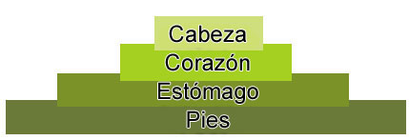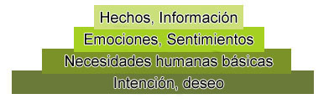

- La cabeza: escuchar para conocer hechos y otras formas de información.

- El corazón: : escuchar los sentimientos. Se suele asociar al conflicto con fuertes sentimientos de ira, frustración, decepción, etc. Los sentimientos fuertes en general bloquean el camino a las discusiones racionales y por lo tanto se tienen que identificar y hay que ocuparse de ellos antes de proceder a los asuntos de fondo.
- El estómago: escuchar las necesidades humanas básicas. Identificar qué necesidades básicas están motivando el conflicto y distinguir entre necesidades y satisfacciones.

- Los pies: escuchar las intenciones o el deseo. Identificar en qué dirección la persona/ el grupo se está moviendo y cuán fuerte es su compromiso
Procedimientos para la escucha activa
- Demuestre que está escuchando a través de indicios o expresiones verbales y no verbales.
- Escuche en los cuatro niveles y refleje sus impresiones usando las varias habilidades de la escucha activa
- Deje que la persona que habla haga saber si usted ha reflejado correctamente o no la comunicación que usted ha escuchado y su intensidad. Si no lo ha hecho de forma correcta, haga preguntas para clarificar y transmítale al que está hablando que lo ha comprendido con una afirmación modificada.

Principios que sostienen la escucha efectiva
- Que el ambiente creado para que quien toma la palabra se exprese sea seguro, especialmente en términos de la reducción de consecuencias negativas por haber expresado un cierto mensaje.
- Que quien escucha esté centrado en lo que él que habla está tratando de comunicarle.
- Que quien escucha sea paciente y no saque conclusiones acerca del mensaje.
- Que quien escucha use técnicas que le permitan al que habla verificar o corregir la emoción o el contenido del mensaje.
- Que quien escucha no efectúe juicios de valor sobre lo que lo escucha o sobre que siente quien le está hablando.
¿Cómo alcanzar los objetivos de la escucha activa?
- Esté atento
- Esté alerta y no se distraiga
- Interésese por las necesidades de la otra persona, y hágales saber que le importa lo que se dice.
- No emita juicios ni críticas
Formas de escuchar efectivamente:
- Use su cuerpo para crear una atmósfera positiva con su comportamiento no verbal, esto es:
Contacto visual apropiado, asentir con la cabeza, expresiones faciales, gestos corporales hacia él que habla (cabeza, brazos, piernas), tono de voz, [Algunos investigadores afirman que el 80% de la comunicación es a través del lenguaje del cuerpo, o sea que nos comunicamos con nuestros cuerpos, nuestros rostros, nuestros ojos y con nuestro tono de voz. Debemos revisar que y como lo hacemos cuando hablamos. Cada cultura tiene su propio lenguaje corporal y los mediadores deben pensar críticamente cómo usar el lenguaje del cuerpo de tal manera de que se entienda lo fundamental: “Ansío escucharle y entenderle”]
- Responda “Cuénteme más” o “Me gustaría saber de...”
- Resuma los puntos de vista básicos del que hable como los ha escuchado. Un resumen es una reafirmación de los puntos claves de la información provista por el que habla. Use resúmenes para centrar al que habla en términos de las cuestiones y los problemas a solucionar, en vez de que se centre en las personalidades. .
- Haga notas breves en su cuaderno para poder hacer un buen seguimiento, ¡pero no se sumerja en ellas!
- Parafrasee o repita en sus propias palabras.
Formas de NO escuchar efectivamente:
- Use frases chocantes como “no es tan malo”, “se está ahogando en un vaso de agua!”, “sólo cálmese
- Déjese atrapar emocionalmente, póngase enojado, descontento o discutidor. No deje que sus valores/ tendencias interfieran con lo que usted entiende que se está diciendo.
- Ensaye en su propia cabeza.
- Haga conclusiones apresuradas y juzgue
- Interrogue o dé consejos.

4.2.2 Parafraseando
Además de la escucha activa, hay otra habilidad de comunicación de gran importancia en el trabajo de prevención y transformación de conflictos; parafrasear y repetir lo que la persona que habla ha dicho en sus propias palabras. Parafrasear es una herramienta de comunicación muy poderosa que sirve:
- para enfatizar nuevas formas de comprender y/o de hacerse una idea
- para hacer avanzar la conversión
- para profundizar hacia otros niveles – Si se parafrasea bien, se suelen lograr respuestas más reflexivas
- para hacer más lenta la conversación entre las partes
- para “lavar” afirmaciones viciosas o insultantes para que sean menos inflamatorias y retengan los puntos básicos que se quieren comunicar.
Hay diferentes formas de parafrasear. En general, hay algunas reglas referentes a cómo parafrasear.
- Céntrese en la persona que habla, no en usted mismo.
“Usted sintió...”, “Usted está diciendo...”, “usted cree”.
NO – “Sé exactamente cómo se siente. ... Estuve en situaciones como ésa yo mismo”
- Parafrasear puede ser efectivo en cuatro niveles:
Repita los hechos (nivel de la cabeza): “Su cosecha ha sido nuevamente destruida por el ganado de su vecino”
Refleje los sentimientos (nivel del corazón): El lenguaje del cuerpo y el tono de voz le guiarán a los sentimientos. “Y se siente enojado, amargado y preocupado por lo que comerá su familia”
Refleje las necesidades (nivel del estómago): “Necesita compensación financiera y necesita que le aseguren convincentemente que esto no sucederá nuevamente (seguridad)”
Refleje intención o atención (nivel de los pies): “Quiere resolver el problema lo antes posible”
- Lo que se parafrasea no contiene un juicio o una evaluación pero describa enfáticamente.
- Actúe como un espejo, no como un loro. Parafrasear es como reflejar en un espejo el significado de las palabras emitidas por el orador pero no se repite simplemente lo que se dice; por ejemplo,
Orador: “Me dolió profundamente cuando me di cuenta de que lo habían hecho a mis espaldas. ¿Por qué no pueden venir y hablar conmigo, y darme una oportunidad de que arregle las cosas con ellos?
Parafraseado: “Entonces, se sintió herido porque no vinieron directamente a usted para resolver la cuestión?
NO: “Por lo tanto, le dolió profundamente que lo hayan hecho a sus espaldas. Hubiera deseado que le hubieran dado una oportunidad para arreglar las cosas con ellos?
- El texto parafraseado debería ser más corto que la afirmación original y debe usarse después de ciertos puntos específicos. Un resumen es similar a un texto parafraseado pero es más largo y se utiliza para resumir todos los puntos claves que ha realizado una de las partes en una oración.
- Parafrasear y otras habilidades de comunicación, por ejemplo, como saber hacer preguntas pueden ser extremadamente útiles para:
  - ”lavar” el lenguaje, es decir, reformular la oración de tal manera de que se omitan palabras insultantes.
De “Él es un mentiroso” a “Le cuesta creerle”.
  - Ocuparse de las generalidades y llevar a las partes hacia puntos específicos:
“Siempre viene tarde...” a “¿Cuándo viene tarde?” “¿Por qué llega tarde?”
  - Especificar o definir un sustantivo o verbo no especificado:
“Simplemente no me gustan las cosas como esas”.. a: “Díganos qué le desagrada”.De “Siempre habla con dos lenguas” a: “¿Cuándo hizo afirmaciones contradictorias?” o “¿Qué ha dicho y a quién?”
  - Hablar de los otros:
De “Pasa que sé que nadie aquí confía en él”… a: “Hablando de la experiencia que tiene con el Sr. X díganos qué es lo que más le molesta....”
  - Subrayar lo positivo.

4.2.3 Comunicación honesta
Los objetivos de la comunicación honesta son:
- Comunicar claramente y honestamente una percepción y los sentimientos sobre un problema sin atacar, culpar o herir a otra persona.
- Abrir la discusión sin generar una actitud defensiva en la otra persona.

Estrategia:
Además de la buena (activa) escucha, la transformación de conflictos depende de la comunicación honesta.
Cuando las personas son confrontadas con una situación que las hace sentirse incómodas, normalmente responden de dos maneras: se escapan o luchan. Hay momentos en los cuales es necesario escapar (por ejemplo, cuando nos ataca una pandilla) o luchar (cuando nuestra vida se ve amenazada). Pero en general, estas respuestas típicas no son muy útiles para resolver los problemas.
Por ejemplo, la Sra. Zaida es una profesora de matemáticas que está tratando de enseñar conceptos difíciles a su clase. Es el final del día de clases, tiene dolor de cabeza y está cansada. Sebastián, un estudiante, no comprende bien las matemáticas, se siente frustrado y aburrido y comienza a hablar con un amigo, a pesar de que la profesora le ha pedido que se concentre.
La respuesta de huída es como sigue: La Sra. Zaida sale de la clase, va al salón de profesores y toma una píldora para el dolor de cabeza, y se sienta para esperar que acabe el día. Ha evitado una confrontación con Sebastián, pero ¿ha resuelto el problema?
La respuesta de lucha es: La Sra. Zaida le grita a Sebastián. “Eres un niño desobediente e inútil. Reprobarás esta asignatura y no llegarás a nada en la vida. Sal de mi salón” La Sra. Zaida se ha confrontado con el problema, ha atacado, pero una vez más, ¿se ha resuelto el problema?
En este tipo de charla honesta o de lenguaje “yo” es necesario que sucedan dos cosas:
- Tengo que centrarme en mis propios sentimientos y pensamientos y comunicarlos como míos.
- No culpo o ataco al otro, ni lo acuso o insulto. Le digo a la otra persona que tengo estos pensamientos y sentimientos a causa de su comportamiento y creo la posibilidad de que el otro responda.
Algunas preguntas para hacerme a mí mismo cuando estoy construyendo un mensaje “yo”:
- ¿Está mi mensaje “limpio” en el sentido de que no culpo, acuso o insulto?
- ¿Estoy describiendo el problema de forma precisa y honesta?
- ¿Expresé mis sentimientos clara y honestamente?
- ¿Realicé la afirmación de tal manera de que llevé a una discusión abierta o cerré el asunto a través de lo que dije o la forma en la que lo dije?

4.2.4 Formulación y reformulación
Que es una formulación?
Cuando hablamos de formulación y reformulación se hace necesario que describamos qué queremos decir con este término formulación. Pensemos en un marco de una foto que rodea un evento o una interacción. En este marco está la foto que queremos comunicar. Una obra de arte como una pintura puede mostrarnos una figura de una persona, un paisaje, o quizás algo más abstracto. Cuando usamos el término formulación en una situación de conflicto, estamos refiriéndonos a las palabras, los gestos y las emociones que una de las partes usa para describir un evento, lo que quieren o cómo se sienten.
Formulación es lo que las partes hacen para “pintar su dibujo” de la situación. También el término formulación es utilizado por las personas que intervienen o ayudan a las partes a darle un significado más rico al dibujo. Esto suele incluir lograr una definición más clara de los hechos, los sentimientos y las necesidades y ayudar a las partes a comprender los símbolos que están utilizando.
Reformular es una habilidad utilizada generalmente por quienes intervienen en un conflicto para asistir a las partes a redefinir su “dibujo” en formas que los ayuden a pasar de la retórica, las amenazas u otros tipos de comunicación que les impiden progresar hacia una resolución del conflicto. Puede incluir replantear los temas en una forma que permita a las partes ir de posiciones defensivas a una solución cooperativa del problema.
Propósitos de la Formulación y la Reformulación:
Buscan:
- Definir o redefinir la forma en la que las partes describen los eventos, las emociones y las necesidades.
- Aclarar los significados que las partes están tratando de contarle a los que intervienen y a las otras partes.
- Ayudarles a las partes a comprender mejor los eventos y sus propios sentimientos y necesidades.
- Cambiar la perspectiva sobre ciertos eventos o formas de entender la situación.
- Ayudar a las partes a ir de la negociación de posiciones a la negociación basada en intereses.
- Superar puntos muertos en la negociación separando los temas y presentándolos en forma más general.
- Suavizar o fortalecer las demandas o las amenazas.
- Cambiar la perspectiva de los mensajes emocionales o cargados de valores para mejorar la comprensión.
Cómo reformular:
- Cambiar la persona que emite el mensaje. Hay veces en que las personas no pueden escuchar el mensaje si viene de un cierto individuo. Pueden, sin embargo, ser capaces de escuchar el mismo mensaje si es emitido por alguien más. Sólo puede ser necesario que sea comunicado por otro representante, por otra parte presente en la negociación (el facilitador/ mediador o un tercero que sea respetado por él.)
- Utilizar habilidades de escucha para parafrasear, repetir, aclarar, verificar y resumir. La escucha activa constituye la base de la reformulación ya que estas técnicas están diseñadas para ayudar en el proceso de comunicación. Pueden ser usadas para eliminar lenguaje emocional cargado de valores y proporcionar resúmenes periódicos y ordenar la comunicación entre las partes.
- Cambiar el significado del mensaje. La reformulación se suele utilizar para ayudar a las partes a identificar intereses que subyacen a sus posiciones en el conflicto. También pueden usarse para aumentar la capacidad de gestión de las cuestiones haciéndolas más pequeñas y más fáciles de resolver o haciéndolas más generales como para que sea más fácil para las partes identificar puntos en común.
- Cambiar la perspectiva de una de las partes. La reformulación también se usa para cambiar la perspectiva que tiene una de las partes, permitiéndoles ver las cosas de una forma nueva. Esto puede ser logrado cambiando el contexto de la situación o haciendo que las partes reconsideren cómo pueden manejar una situación similar en un contexto diferente. También, los que intervienen en el conflicto pueden tratar de hacer que las partes reconsideren la situación en la perspectiva de una de las otras partes o a veces ayudar a las partes a mantenerse alertas a la situación global considerando los puntos en común o minimizando las diferencias.
La reformulación se utiliza generalmente cuando en la comunicación entre las partes se está aumentando la tensión o cuando se está aproximando a un punto muerto. Se suele utilizar para redefinir la situación o para eliminar un bloqueo en la solución del problema.

4.2.5 Construcción de confianza
La última habilidad de comunicación que tiene un rol importante en las estrategias de intervención en el conflicto y en el desarrollo de la acción es la construcción de confianza.
La confianza puede ser descrita como:
- Dejar que los otros conozcan sus sentimientos, las emociones y las reacciones, y tener confianza en que ellos le respetarán y no se aprovecharán de usted.
- Compartir sus sentimientos y pensamientos internos con los demás con la creencia de que no los difundirán indiscriminadamente.
- Confiar en los otros para que le apoyen y le fortalezcan, aún si deja su máscara de “fuerte” y les muestra sus debilidades.
- Asumir que los otros no abusarán de usted ni lo herirán intencionalmente si usted comete un error.
- La sensación interior de aceptación que usted tiene de aquellos con quienes puede compartir secretos, sabiendo que serán guardados como tales.
- El sentido de que las cosas están bien; que nada puede alterar el lazo entre usted y el otro.
- La habilidad de hacer entrar a los otros en su vida, para que puedan crear una relación construida sobre la comprensión y el respeto mutuos, el cuidado y la preocupación de asistirse el uno al otro para crecer y madurar independientemente.
- El pegamento o el cemento de las relaciones que le permiten necesitar a los otros para completarse a usted mismo.
- Abrirse para dejar que los otros conozcan sus antecedentes, problemas, preocupaciones, y errores con la seguridad de que no lo discriminarán a causa de esto.
- El acto de ponerse a sí mismo en una situación vulnerable de apoyarse en los otros para que lo traten de una forma justa, abierta y honesta.
La construcción de confianza es algo que forma parte de cada paso hacia la acción.

4.3 Desarrollando un Plan de Acción: los tres pasos

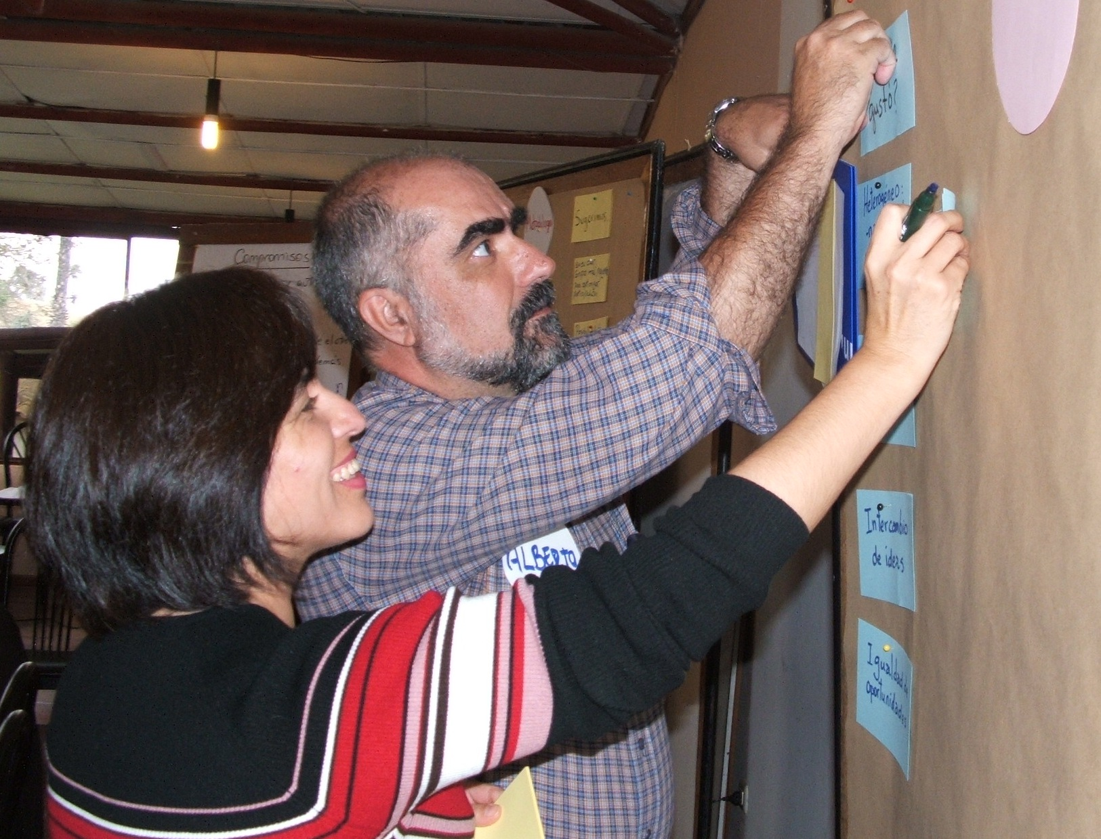
Una vez que hemos descrito las habilidades de comunicación necesarias para convertirse en un negociador de paz creativo y confiable y un transformador de conflictos, procederemos a abordar la cuestión central de este módulo: ¿cómo podemos desarrollar una acción en nuestro entorno inmediato y qué tipo de pasos necesitamos dar?

En general, hay tres pasos centrales que necesitamos dar para poner nuestra estrategia en acción.

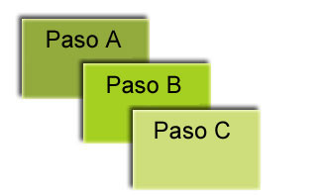

Paso A: Analizar la situación.
Dibuje un triángulo de arriba hacia abajo. La primera tarea del transformador de conflictos es identificar, o definir, el problema que deseen solucionar. Una vez que esto ha sido identificado, debe ser escrito dentro del triángulo. Por ejemplo, un grupo de campesinos sin tierra deciden que desean detener la expulsión de otros campesinos de la tierra que pertenece a (ricos) latifundistas.
El próximo paso es identificar los factores en los cuales se apoya el problema. Estas fuerzas son los pilares que ayudan a que la injusticia continúe. Estos factores pueden ser explicados gráficamente como pilares que salen de ambos lados del triángulo invertido. En el ejemplo de los campesinos sin tierra, los factores que ayudan a mantener la expulsión pueden incluir la pasividad de los campesinos, el silencio acerca de la injusticia de miembros respetados de la comunidad, como los líderes religiosos; la policía armada o los grupos paramilitares contratados por los latifundistas; los intereses económicos internacionales, etc.

Una vez que los pilares han sido identificados, se debe examinar cómo cada uno de los pilares puede ser eliminado o debilitado. En este análisis es conveniente que estén todas las personas involucradas en el conflicto, puede haber muchas sugerencias o formas de enfrentar a cada pilar propuesto. Puede también volverse claro que algunos de estos pilares están fuera de nuestra capacidad de abordarlos. Si se está buscando un punto de entrada para involucrarse en uno de los pilares, debe ser el pilar que ofrezca mayores posibilidades de éxito de la forma más inmediata y realista. Por ejemplo, los campesinos pueden tener pocas posibilidades de cambiar las decisiones de economía internacional, pero sí tienen pueden tener acceso a otros campesinos y a los líderes religiosos locales.
Paso B: Diseñar una Alternativa Constructiva
No es suficiente eliminar los efectos del problema o lograr paz aparente. A menos que se den pasos concretos para abordar las causas raíces del conflicto y se reemplacen las estructuras que generan el conflicto, el conflicto volverá a surgir.
Una alternativa constructiva debe ser puesta en marcha. Es importante planificar para el futuro. En este ejercicio, una escalera puede ser de mucha utilidad como figura de trabajo.
Se debe pensar en una alternativa constructiva, con cada escalón de la escalera representará un paso hacia su visión. Lo mejor es ser lo más concretos y prácticos como nos sea posible al pensar los pasos necesarios para diseñar esta alternativa. Los campesinos pueden decidir que su alternativa es lograr la participación política en el futuro. Pueden identificar como un primer paso hacia este objetivo es desarrollar los sindicatos de trabajadores rurales. Un próximo paso podrían ser las cooperativas o la renovación del orgullo en su propia cultura.

Paso C: Encontrar aliados
Identificar y conseguir aliados es un tema importante en la estrategia. Este paso puede ser descrito gráficamente como una serie de círculos dentro de otros círculos.
Comience por identificar los grupos o los individuos con más influencia que ya simpatizan con los propósitos del grupo de lograr el cambio. En el ejemplo de los campesinos sin tierra, esto puede ser el grupo de mujeres de la comunidad. A continuación, busque personas o grupos que sean relativamente fáciles de convencer para que tomen parte en sus proyectos. (Por ejemplo, un sindicato de trabajadores rurales o un grupo de mujeres que trabajen los derechos humanos). Luego, el grupo debería identificar grupos o individuos cuyo apoyo podría ser más difícil de ganar, pero aún así importante de lograr, (como los periodistas y los grupos de consumidores que pueden ser persuadidos de hacer boicot a los productos de las granjas para apoyar las demandas de los campesinos).

Bibliografia
- “Manual para la Capacitación con enfoque participativo”. Curso DSE “Gestión de Organizaciones de Desarrollo Rural”, Feldafing, Alemania, Abril-julio de 1998.
- “Manual para el Facilitador en resolución de conflictos”, Jesús Ortego, Federico Escobar, Idota Domínguez, Mónica Jiménez, Natalia Camacho, Diakonía Bolivia, año 2000.
- “La Guerra no es la Solución”, Asociación Bienestar YEK INEME, San Salvador, Octubre de 2001.
- “Sí… de acuerdo! Como negociar sin ceder”, Roger Fisher, William Ury y Bruce Patton, Feldafing, Alemania,
- “Gestión de Conflictos”, (Fascículo 4), Tito Antonio López Aparicio, Santa Cruz-Bolivia, Mayo del 2001.
- “Cartilla de Negociación”, Voluntarios del Programa de Resolución Alternativa de Conflictos de C.D.C., La Paz-Bolivia, Diciembre de 1998.
- “Enredos, Pleitos y Problemas”, Juan Pablo Lederach, Colombia, Año 1997.
- “Conflicto y Violencia? Busquemos Alternativas Creativas!”, Juan Pablo Lederach y Marcos Chupp, Colombia, Año 1997.
- “Cartilla de Negociación”, Voluntarios del Programa de Resolución Alternativa de Conflictos de C.D.C., La Paz-Bolivia, Diciembre de 1998.
- “Roles de la Comunicación y los Medios en la Transformación de los Conflictos Sociales”, Memoria del Seminario Taller interno del SNV, Santa Cruz-Bolivia 17, 18, 19 de Noviembre del 2004.
- Bobbio, Norberto. El problema de la guerra y las vías de la paz. Editorial Gedisa. Barcelona. 2º Ed. 1992.
- Ross, Marc Howard. La cultura del conflicto. Ediciones Paidos, Barcelona 1995.
- Coser, Lewis. Nuevos Aportes a la Teoría del Conflicto. Editorial Amorrortu, Buenos Aires 1970.
- Fisas Armengol, Vicenc. Cultura de Paz y Gestión de Conflictos. Icaria editorial, Barcelona 1998.
- Fisas Armengol, Vicenc. Introducción al Estudio de Paz y de los Conflictos. Editorial Lerna, Barcelona 1997.
- Serrano Gómez, Enrique. Consenso y Conflicto. Grupo editorial Interlinea. México 1996.
- Lederach, Juan Pablo. Enredos, pleitos y problemas. Ediciones Semilla. Comité Central Menonita. Guatemala. 1992
- Bobbio, Norberto. El problema de la guerra y las vías de la paz. Editorial Gedisa. Barcelona. 2º Ed. 1992.
- Martínez de Murguia, Beatriz. Mediación y Resolución de Conflictos. Editorial Paidos, México 1999.
¹Neumann, Jochen/ Dressel, Denis (2001): The long road to peace - Constructive Conflict Transformation in South Africa. Hamburg, p.23
²GTZ (2002): Friedensentwicklung, Krisenpraevention und Konfliktbearbeitung, Eschborn, p.11
³ROSS 1993: 21 LIT
⁴Galtung, Johan (1996): Peace by peaceful means, Peace and Conflict, Development and Civilization, Oslo, quoted in: Neumann/ Dressel (2001), p.17
⁵Schirsch, Lisa (1996): Den Frieden sichern - Wie zivile Alternativen zur Konfliktprävention entwickelt werden. Heinrich-Böll-Stiftung, Köln.SCHIRSCH, p. 35
⁶John Paul Lederach desarrolló el concepto de personas que apoyan la paz (en inglés ‘peace constituencies’) en oposición al de personas que apoyan a la guerra(en inglés’war constituencies’). Los seguidores de paz son redes formadas por ciudadanos de la sociedad civil. El concepto sugiere que los ciudadanos deben ser vistos como recursos y que el establecimiento de la paz basada en el apoyo de los ciudadanos es instrumental e integral para el sostenimiento del cambio. (Lederach (1997): Building Peace. Sustainable Reconciliation in Divided Societies. United States Institute of Peace Press, p. 94).

